ALL. B



Comune di Latiano Provincia di Brindisi

Piano della Performance 2021-2023

Il Piano della performance è lo strumento che dà avvio al ciclo di gestione della performance, un documento programmatico che ha durata triennale e che si propone, in sintesi, di rappresentare in modo integrato gli obiettivi strategici dell’amministrazione comunale, i quali costituiscono un’articolazione dei programmi di maggior rilievo previsti nella relazione previsionale e programmatica al Bilancio.
Essi devono risultare rilevanti, pertinenti e misurabili, tali da determinare miglioramenti nella qualità dei servizi, commisurati a standard comparabili con altri enti e correlati alla qualità e quantità delle risorse disponibili.
La performance è il contributo che ciascun soggetto apporta attraverso la propria azione, al raggiungimento delle finalità e degli obiettivi strategici e operativi dell'amministrazione. Gli obiettivi strategici costituiscono il traguardo che l'Amministrazione si prefigge di raggiungere per realizzare i propri programmi. Essi pertanto fanno riferimento ai programmi pluriennali di maggior rilievo previsti nella relazione previsionale e programmatica al Bilancio e sono assegnati con il presente Piano delle Risorse, Obiettivi e Performance ai soggetti titolari di posizioni organizzative, come obiettivi specifici individuali o congiuntamente, come obiettivi trasversali.
Gli obiettivi operativi-gestionali riguardano, invece, l’ordinaria attività dell’Amministrazione, volta al raggiungimento degli obiettivi strategici: essi definiscono le mete, i risultati concreti che occorre realizzare per raggiungere l'obiettivo strategico (scopi di lungo periodo). Un obiettivo è operativo se è realmente concreto, cioè solo quando vi è la possibilità di verificarne il raggiungimento potendone prevedere gli indicatori di verifica.
Il Piano delle Risorse e degli Obiettivi e della Performance, diventa, dunque, l’occasione
per:
- fornire ai Responsabili dei centri di costo (Responsabili di Struttura) dell’ente le linee guida sulle quali impostare la propria attività gestionale per il perseguimento degli obiettivi strategici da conseguire e le risorse rese disponibili, consentendo nel contempo una lettura agile e trasparente dei principali dati di programmazione;
- rendere partecipe la cittadinanza degli obiettivi che il Comune si è proposto di raggiungere, garantendo massima trasparenza ed ampia diffusione;
- definire dunque gli elementi fondamentali (obiettivi, indicatori e target) su cui si baserà poi la misurazione, valutazione e rendicontazione delle performance.
Dal grado di realizzazione di tali obiettivi discende la misurazione e la valutazione della performance organizzativa, che consiste nel risultato che l'intera organizzazione dell'ente consegue ai fini del raggiungimento degli obiettivi assegnati e del soddisfacimento dei

bisogni dei cittadini e responsabili di Struttura, del relativo personale e dell’Ente nel suo
complesso.
Nel Piano viene esplicitato il “legame” che sussiste tra i bisogni della collettività, la missione istituzionale, le priorità politiche, le strategie, gli obiettivi e gli indicatori dell’amministrazione.
Questo rende esplicita e comprensibile la performance attesa, ossia il contributo che l’amministrazione intende apportare attraverso la propria azione alla soddisfazione dei bisogni della collettività.
Il Piano della performance, quindi, non è definito al solo fine di adempiere ad un obbligo di legge, ma è uno strumento funzionale ad assicurare una maggiore trasparenza in merito a ciò che un’amministrazione pubblica intende realizzare.
L’introduzione nella P.A. del concetto di Performance, che viene inteso non solo come rispetto di norme giuridiche e atti amministrativi, ma soprattutto come la capacità di produrre in modo efficiente beni e servizi pubblici e richiede che da un controllo delle attività interne dell’Amministrazione si passi alla valutazione dei risultati conseguiti dall’azione pubblica.
Attraverso il piano l’ente racconta sé stesso ai cittadini e a tutti coloro che sono interessati a conoscere quali progetti e quali servizi si intendono realizzare, porre le basi all’azione di monitoraggio e controllo relativamente al grado di raggiungimento delle performance attese definite nel Piano, garantire percorsi di valutazione della performance corretti dal punto di vista sostanziale e formale, e che si basino su una programmazione chiara, su obiettivi misurabili, su report di controllo efficaci per verificarne lo stato di attuazione.
Di conseguenza, la misurazione della Performance si è orientata verso la capacità dell’Amministrazione di rispondere efficacemente ai bisogni dei cittadini, che diventano il focus della programmazione (customer satisfaction) e della rendicontazione (trasparenza).
In sintesi, il piano della performance è uno strumento finalizzato alla valutazione dell’ente ed alla qualità del proprio operato attraverso la verifica dei risultati conseguiti nell’anno.
Con questo documento il Comune di Latiano si dota dunque di un Piano della Performance per il triennio 2021-2023 in considerazione delle attività svolte e degli obiettivi da raggiungersi nel corso del mandato amministrativo, fissando delle linee strategiche di intervento per il prossimo triennio.
Quanto sopra, nell’ottica dello sviluppo del “ciclo virtuoso” della programmazione, implica una necessaria sintonia tra:
- Gli organi di indirizzo politico, deputati a stabilire gli obiettivi prioritari;

- L’OIV, deputato a verificare il raggiungimento degli obiettivi;
- La struttura amministrativa, tenuta ad attuare quanto programmato secondo un approccio manageriale e nel rispetto della normativa vigente;
Il Piano, in cui sono descritte le caratteristiche salienti dell’Ente, costituisce uno strumento organizzativo-gestionale che sistematizza missione, obiettivi strategici, obiettivi operativi ed attività in connessione con il bilancio di previsione.
In considerazione del quadro normativo che è emerso dopo l’entrata in vigore della legge n. 190/2012 e dei decreti legislativi n. 33/2013 n. 39/2013, n. 75 del 25/05/2017 il Piano della performance è concepito anche come momento di sintesi degli strumenti di programmazione di cui l’Ente si dota.
La coerenza tra il Piano della Performance e piano degli obiettivi, la Metodologia di Valutazione della performance ed il Piano Triennale per la Prevenzione della Corruzione viene, quindi, realizzata sia in termini di obiettivi, indicatori, target e risorse associate, sia in termini di processo e modalità di sviluppo dei contenuti.
Il collegamento tra le attività svolte e le risorse impiegate avviene mediante l’attribuzione
delle stesse agli obiettivi strategici.
Il documento è redatto coerentemente con i principi contenuti nel d.lgs. n. 150/2009 e ss.mm.ii. e in conformità con le linee guida fornite dalla stessa Autorità alle amministrazioni destinatarie del suddetto decreto.
Con la redazione del Piano della Performance e degli obiettivi 2021-2023, il Comune di Latiano intende fornire un quadro degli obiettivi strategici ed operativi del triennio 2021- 2023 coerenti con i documenti di programmazione economico-finanziaria e, allo stesso tempo, adattabili ai nuovi programmi/obiettivi dell’Amministrazione Comunale.
Questa scelta, anche per il triennio 2021-2023, scaturisce dalla confermata volontà di migliorare la qualità dei servizi offerti ed il rapporto con i cittadini, attraverso una razionale e funzionale riorganizzazione interna dell’Ente ed una maggiore trasparenza dell’operato dell’Amministrazione orientata ai reali bisogni del territorio.

LA STRUTTURA DEL PIANO
Per quanto riguarda la struttura del Piano, si sono seguite le indicazioni fornite dalla Civit con delibera n.112/2010, “Struttura e modalità di redazione del Piano della performance” (articolo 10, comma 1, lettera a), del decreto legislativo 27 ottobre 2009, n. 150)” con l’applicazione di 5 fasi logiche:

definizione dell’identità dell’organizzazione con l’individuazione della missione e
del mandato istituzionale;

- analisi delle criticità nel contesto organizzativo dell’amministrazione;
- definizione degli obiettivi strategici;
- definizione degli obiettivi operativi-azioni;
- comunicazione del Piano all’interno della struttura, ai cittadini e agli stakeholder.
Il documento elaborato risulta semplice nella sua costruzione, di facile comprensibilità e fruibilità per tutti e, soprattutto, chiaro nell’esposizione di ciò che si vuole fare, di come e quando farlo.

L’IDENTITA’ DELL’AMMINISTRAZIONE
Il Comune di Latiano è un ente pubblico territoriale i cui poteri e funzioni trovano principio direttamente nella Costituzione della Repubblica Italiana (art. 114). L’azione del Comune ha come fine quello di soddisfare i bisogni della comunità che rappresenta, puntando all’eccellenza dei servizi offerti e garantendo, nel contempo, l’imparzialità e il buon andamento nell’esercizio della funzione pubblica.
I princìpi e i valori che la ispirano sono: integrità morale, trasparenza e partecipazione, orientamento all’utenza, valorizzazione delle risorse interne, orientamento ai risultati, innovazione e ottimizzazione delle risorse disponibili.
I Comuni, secondo la Carta Costituzionale, sono enti autonomi con potestà statutaria, titolari di funzioni amministrative proprie e di quelle conferite con legge statale o regionale, secondo le competenze rispettivamente di Stato e Regione. Hanno inoltre autonomia finanziaria di entrata e di spesa, hanno risorse autonome, stabiliscono e applicano tributi ed entrate proprie, secondo i principi di coordinamento della finanza pubblica e del sistema tributario. L’Ente locale, in base a quanto stabilito dal Testo Unico degli Enti Locali (Decreto Legislativo 267/2000), rappresenta la propria comunità, ne cura gli interessi e ne promuove lo sviluppo. Il Comune concorre alla determinazione degli obiettivi contenuti nei piani e programmi dello Stato e della Regione e provvede, per quanto di propria competenza, alla loro specificazione ed attuazione. Lo statuto è la norma fondamentale per l’organizzazione dell’ente; in particolare, specifica le attribuzioni degli organi, le forme di garanzia e di partecipazione delle minoranze, di collaborazione con gli altri enti, della partecipazione popolare, del decentramento e dell’accesso dei cittadini alle informazioni e ai procedimenti amministrativi.
Spettano dunque al Comune tutte le funzioni amministrative che riguardano la popolazione ed il territorio comunale, in particolare nei settori dei servizi alla persona ed alla comunità, dell’assetto ed utilizzazione del territorio e dello sviluppo economico, salvo quanto non sia espressamente attribuito ad altri soggetti dalla legge statale o regionale, secondo le rispettive competenze.

Per comprendere appieno i motivi delle scelte che quest’Amministrazione intende porre in essere nel triennio di riferimento, in relazione ai quali vengono definiti gli obiettivi strategici ed operativi, volti al soddisfacimento dei bisogni della collettività, diventa fondamentale contestualizzare l’azione amministrativa ed il bilancio di previsione annuale e pluriennale nella più ampia cornice nazionale e locale. In un periodo di seria difficoltà economica, accompagnata da una situazione critica della finanza locale, un ruolo fondamentale deve essere assegnato al Comune nel sostegno dell'economia locale e delle famiglie.

GLI ORGANI DI INDIRIZZO POLITICO E LE STRUTTURE AMMINISTRATIVE
Il consiglio, la giunta, il sindaco sono gli organi di governo del comune: a loro spettano i poteri di indirizzo e di controllo politico-amministrativo.
Il Dott. Avv. Cosimo Maiorano è stato eletto sindaco del Comune di Latiano il 9/10/2020: egli rappresenta la comunità e l'amministrazione comunale ed è l'organo responsabile dell'amministrazione del comune. La giunta comunale è composta da 5 assessori, ognuno con una o più deleghe oltre al Sindaco:
- Dott. Avv. Cosimo Maiorano - Sindaco
- Dott.ssa Albano Monica
- Dott.ssa Mariarosaria Martina
- Dott. Vito Quarato
- Sig. Altavilla Eugenio
- Sig. D’Oria Vincenzo
Il consiglio comunale è composto da 16 consiglieri Comunali, oltre al Sindaco. Esso, come previsto dallo statuto e secondo l’art. 38, comma 6, del T.U. 267/2000, istituisce nel suo ambito le commissioni consiliari permanenti per materia entro 90 giorni dalla convalida degli eletti, le quali sono composte in modo rappresentativo e hanno compiti istruttori e propositivi.
Il consiglio può costituire commissioni speciali e/o di controllo e garanzia, le quali svolgono una funzione consultiva e preparatoria degli atti di competenza del consiglio ed espletano una funzione di vigilanza sull'attività amministrativa del comune. Sono istituite 4 commissioni consiliari:
  - I^ Commissione consiliare: Urbanistica, Lavori pubblici, Assetto del territorio, Sviluppo economico, Programmazione, Viabilità e Traffico (Nominata con Delibera C.C. n. 20 del 12/11/2020).

  - II^ Commissione consiliare: Agricoltura, Industria, Artigianato, Commercio, Lavoro, Cooperazione, Trasporti, Servizi cimiteriali (Nominata con Delibera C.C. n. 21 del 12/11/2020).
  - III^ Commissione consiliare: Affari generali, Personale, Organizzazione degli uffici, Contratti, Appalti, Finanze, Bilancio, Economato (Nominata con Delibera C.C. n. 22 del 12/11/2020).
  - IV^ Commissione consiliare: Servizi sociali e sanitari, Partecipazione, Pari opportunità, Cultura, Turismo, Sport, Tempo libero (Nominata con Delibera C.C. n. 23 del 12/11/2020).
  - Commissione comunale permanente, a partecipazione mista, per le pari opportunità, per le politiche di genere e i diritti civili (istituita con Delibera C.C. n. 17 del 10/05/2021).

LA STRUTTURA ORGANIZZATIVA
In base al vigente assetto organizzativo, approvato con deliberazione di G.C. n. 179 del 23/12/2019 e ss.mm.ii. la macchina amministrativa del Comune di Latiano si articola nelle seguenti strutture apicali:
- SEGRETARIO GENERALE (CONTENZIOSO - TRASPARENZA);

- STRUTTURA I^ - SERVIZI DEMOGRAFICI – CONTRATTI – AMMINISTRAZIONE DIGITALE E CENSIMENTO;
- STRUTTURA II^ - SERVIZI SOCIALI - PUBBLICA ISTRUZIONE;

- STRUTTURA III^ SEGRETERIA GENERALE - RISORSE UMANE - AMBIENTE ED ECOLOGIA;
- STRUTTURA IV^ - SERVIZI FINANZIARI - FISCALITÀ LOCALE;

- STRUTTURA V^ - LAVORI PUBBLICI - PROGETTAZIONI - URBANISTICA;

- STRUTTURA VI^ - SUAP - SERVIZI MANUTENZIONE ESTERNALIZZATI - CIMITERO;
- STRUTTURA VII^ - SERVIZI CULTURALI - BIBLIOTECA - MUSEI - TEATRO - TURISMO - TEMPO LIBERO - SPORT - ARCHIVIO STORICO
- STRUTTURA VIII^ POLIZIA LOCALE – ATTIVITÀ PRODUTTIVE.
La direzione di ciascuna Struttura è assegnata a dipendenti dell’Ente incaricati di Posizione organizzativa nominati con decreto sindacale e a cui sono attribuite le funzioni dirigenziali di cui agli artt. 107 commi 2 e 3 e 109 del D. Lgs. 267/2000.
Ai fini del sistema di programmazione e controllo l’organigramma è stato articolato in otto
Strutture corrispondenti ai programmi della Relazione previsionale e programmatica. Ad

ogni Struttura corrisponde un centro di costo finanziario e un centro di costo gestionale dotati di risorse umane, strumentali e finanziarie, con a capo un funzionario titolare di posizione organizzativa.
Con gli atti di programmazione economico finanziaria (Relazione Previsionale e Programmatica, Piano Esecutivo di Gestione, piano della performance e degli obiettivi) vengono assegnati ai responsabili di Struttura gli obiettivi e le risorse per realizzarli.

FATTORI INTERNI DI CRITICITÀ
Ai fini della valutazione delle performances e del conseguimento degli scopi istituzionali da parte dell’ente non si può prescindere dal considerare i fattori di criticità che potrebbero ostacolare il raggiungimento degli obiettivi strategici, ma che al tempo stesso potrebbero costituire un’opportunità di crescita e cambiamento per la nostra realtà istituzionale. Inoltre, in ordine alla molteplicità dei compiti istituzionali e alla continua evoluzione normativa, la struttura organizzativa dell’ente appare sofferente, anche in relazione alla limitata disponibilità temporale per l’aggiornamento professionale, a discapito della crescita e specializzazione del personale chiamato ad affrontare continue e ravvicinate scadenze che non consentono un approccio sereno, essendo esso assegnatario di mansioni multiple e di un elevato carico di lavoro.

OBIETTIVI SPECIFICI
Al presente documento sono allegate le schede obiettivo di ciascuna Struttura che
individuano gli obiettivi di performance relativi all’esercizio 2021.
Nel piano degli obiettivi allegato è inclusa una scheda obiettivo trasversale, tra le altre, che riguarda tutte le strutture e che attiene alla “Progettazione ed implementazione un sistema di customer satisfaction volto a rilevare, misurare e valutare il livello di soddisfazione della collettività finalizzato a mettere in evidenza elementi di forza del processo di erogazione dei servizi e le criticità dello stesso in modo da definire le eventuali azioni correttive”.
Il raggiungimento di tali obiettivi è oggetto di valutazione secondo la metodologa adottata con la delibera G.C. n. 120/2019.
È compito assegnato ad ogni Responsabile di Struttura quello di informare i propri collaboratori in merito al presente Piano, rendendosi disponibili a soddisfare eventuali esigenze di chiarimenti al fine di migliorare la comprensione, facilitare e supportare il raggiungimento degli obiettivi.

RELAZIONE SULLA PERFORMANCE
Tenuto conto che con deliberazione G.C. n 120/2019 è stata approvata la metodologia di valutazione della performance 2019/2021, è necessario procedere annualmente alla valutazione della performance, intesa come fase di giudizio circa l’adeguatezza del livello

di performance raggiunto rispetto a quanto programmato e alle circostanze organizzative e di contesto determinatesi.
La complessità del concetto di performance si accompagna alla difficoltà di accompagnare tale concetto alla misurazione, trasparenza e meritocrazia. Le pubbliche amministrazioni sono chiamate a realizzare un sistema che consenta loro di misurare e valutare la performance, a premiare il merito al proprio interno e ad assicurare la trasparenza all’esterno nei confronti di utenti e delle categorie di portatori di interesse.
Per il triennio 2021-2023 la valutazione della performance organizzativa dell’ente e della,
performance di unità organizzativa sarà effettuata mediante:
- Relazione sulla performance annuale a cura dei singoli responsabili di Struttura, che dovrà essere precipuamente orientata ad una puntuale descrizione del grado di soddisfacimento di ciascun obiettivo loro assegnato.
- Relazione complessiva dell’Ente sulla performance annuale, a cura del Segretario generale, da trasmettere all’OIV assieme alle singole Relazione sulla performance annuale di cui al punto precedente per la sua validazione e valutazione di competenza.
La valutazione dei comportamenti organizzativi ed individuali sono disciplinati dalla metodologia di valutazione sora citata che definisce i criteri generali relativi al sistema di misurazione e valutazione della performance organizzativa e individuale.
In particolare per il personale dipendente la valutazione è effettuata in aderenza alla metodologia adottata, attraverso un confronto diretto tra i soggetti, in un momento dedicato, attraverso l’illustrazione delle attività svolte e il confronto sul grado di raggiungimento degli obiettivi assegnati.
Con riguardo alla figura del segretario, la valutazione è effettuata dal Sindaco, organo di direzione politico - amministrativa, attraverso un confronto diretto tra i soggetti, attraverso l’illustrazione delle attività svolte e il confronto sul grado di raggiungimento degli obiettivi assegnati ed emanazione di un proprio decreto di valutazione finale, da trasmettere all’OIV per validazione.

CONCLUSIONI
La redazione del Piano della Performance 2021-2023 del Comune di Latiano è il risultato di un articolato processo che ha visto con il coinvolgimento diretto della direzione politica ed amministrativa.
In merito a ciò, per addivenire alla coerenza del Piano con gli strumenti di programmazione economico/finanziari già previsti per Legge e con la Relazione Previsionale e Programmatica, per il triennio 2021-2023, si è lavorato per riuscire a

predisporre contemporaneamente ai PEG il presente Piano della Performance, in modo da
avere un quadro strategico coerente alle risorse effettivamente a disposizione dell’Ente.
In conclusione si può, in ogni caso, tracciare un bilancio positivo della esperienza di redazione del Piano della Performance, che continua a costituire, non solo un adempimento formale di Legge, ma un’occasione di riflessione e crescita sul concetto di programmazione e sull’approccio strategico, che troppo spesso e con facilità, vengono relegati dagli Enti Pubblici alla sola predisposizione del bilancio di previsione.

ALL. C

Piano dettagliato degli Obiettivi 2021-2023

SEGRETARIO GENERALE

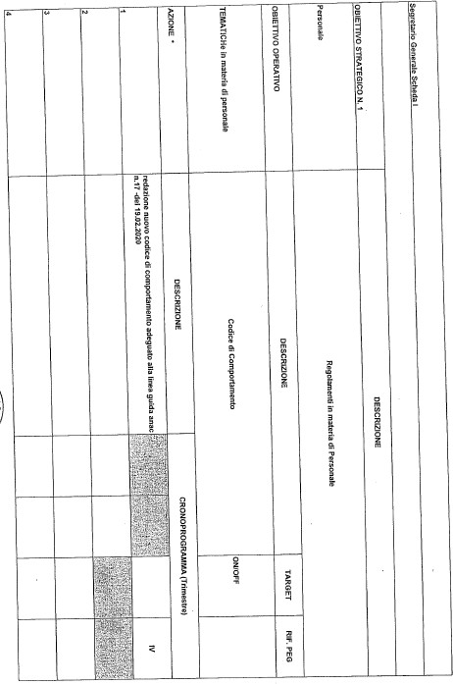

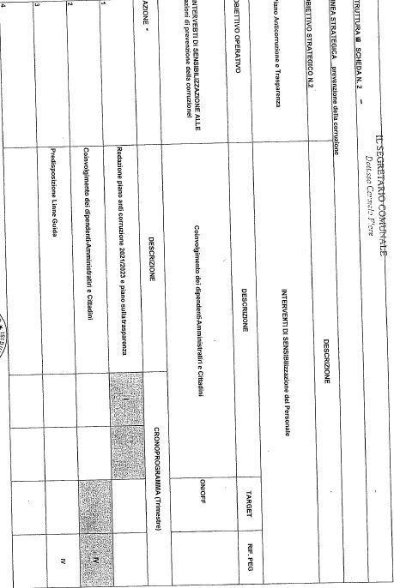

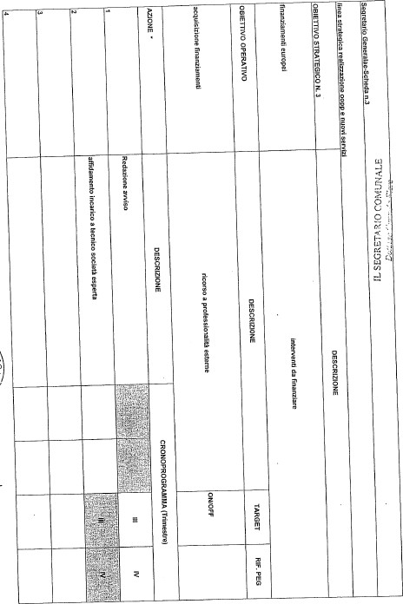

STRUTTURA I^ - SERVIZI DEMOGRAFICI – CONTRATTI – AMMINISTRAZIONE DIGITALE E CENSIMENTO
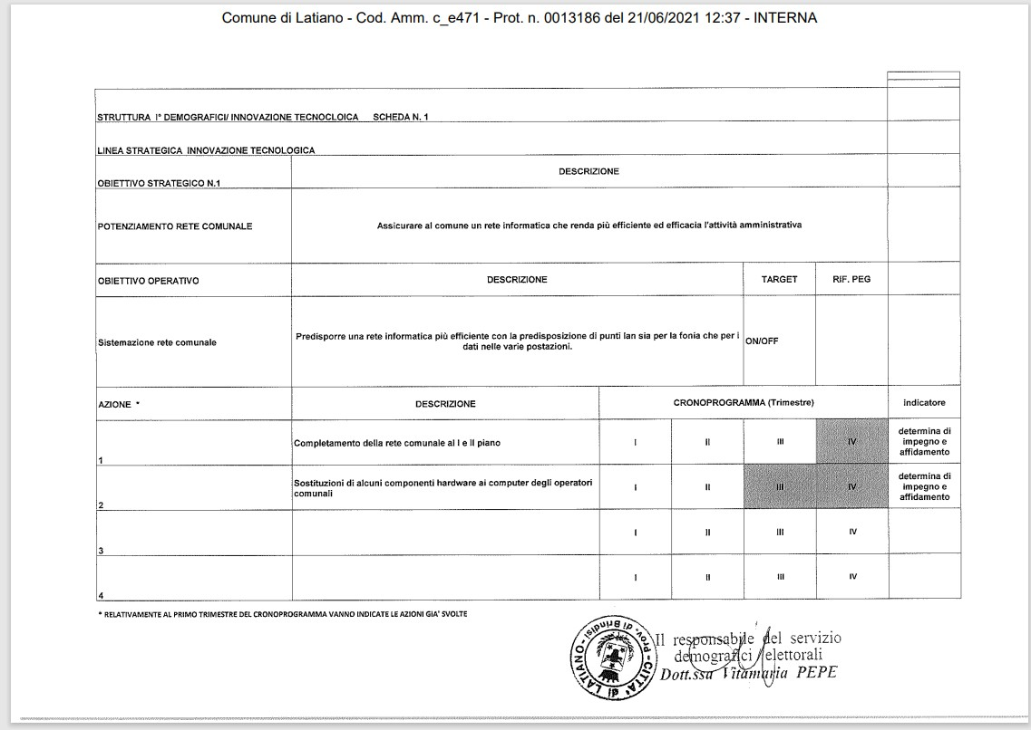

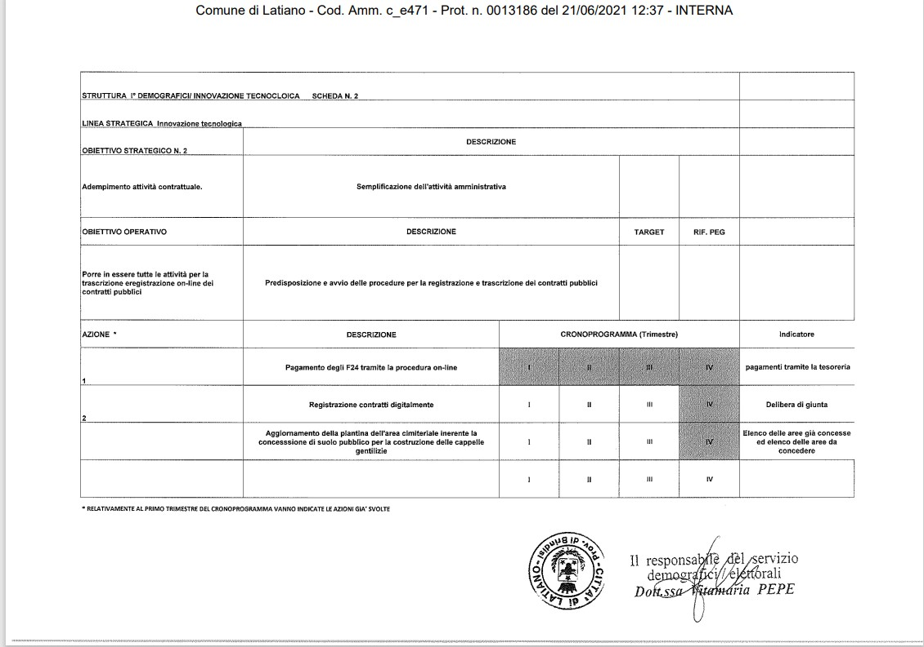

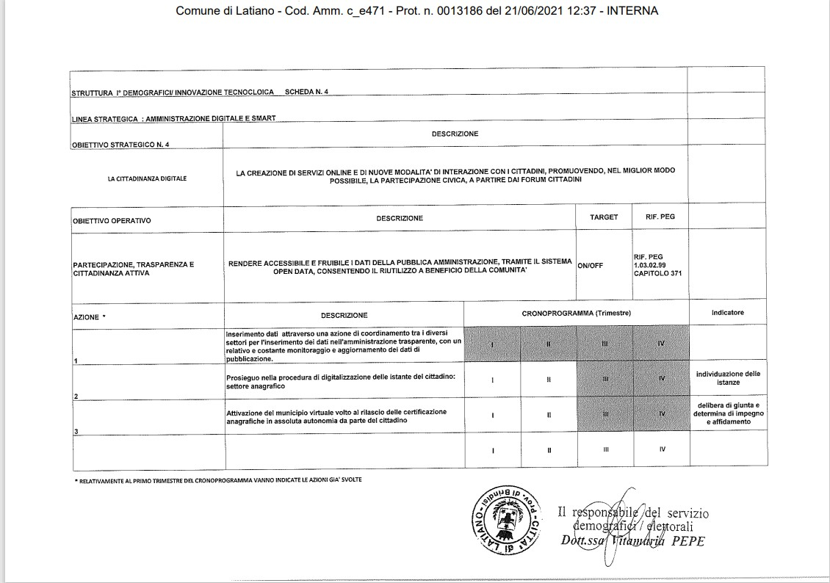
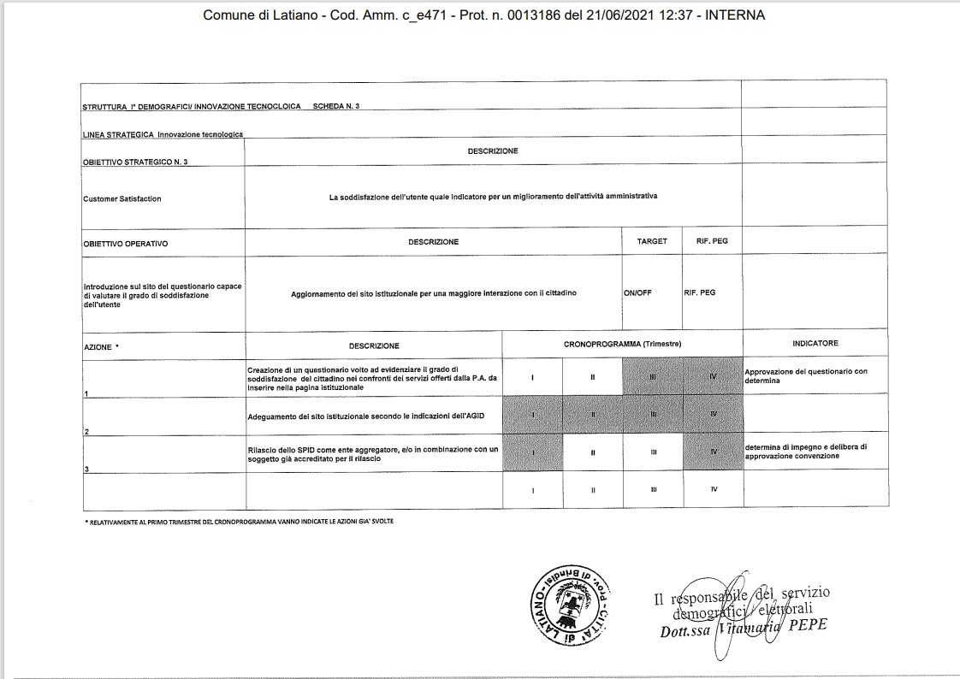

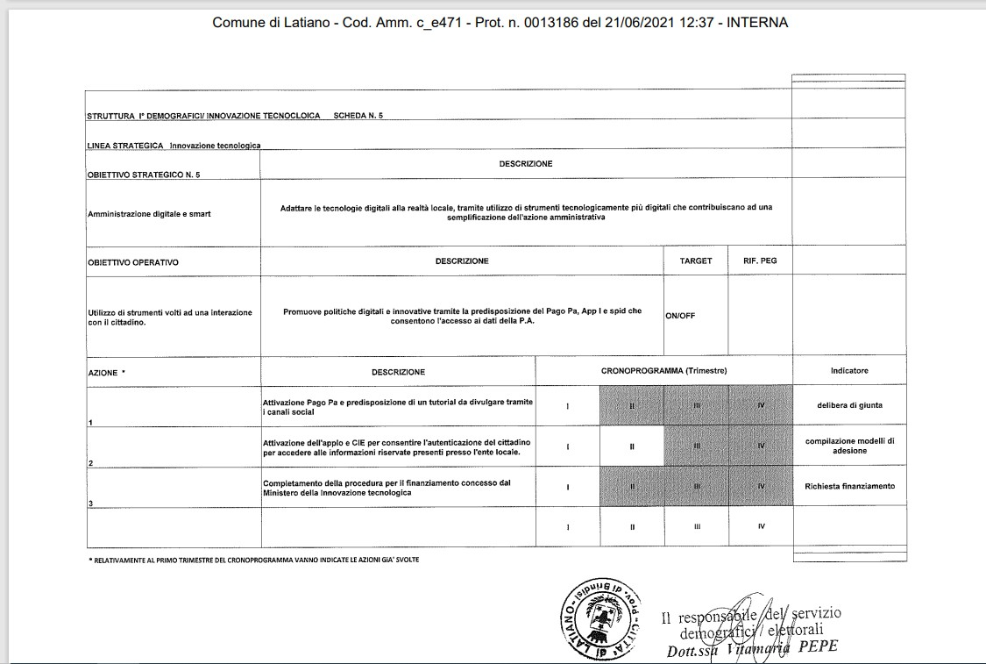

STRUTTURA II^ - SERVIZI SOCIALI - PUBBLICA ISTRUZIONE

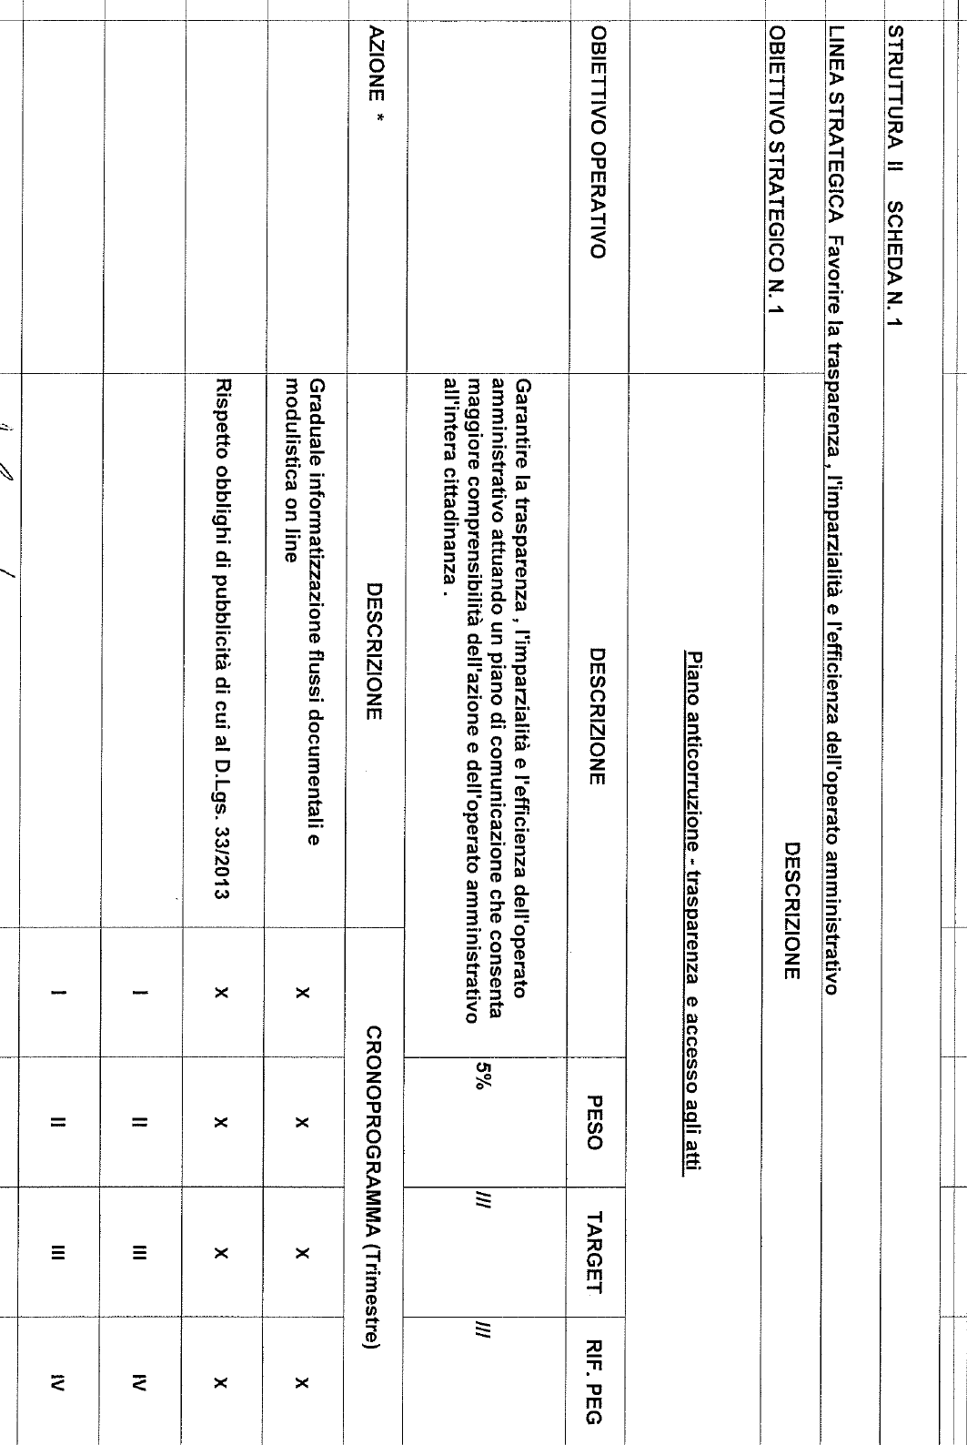
..

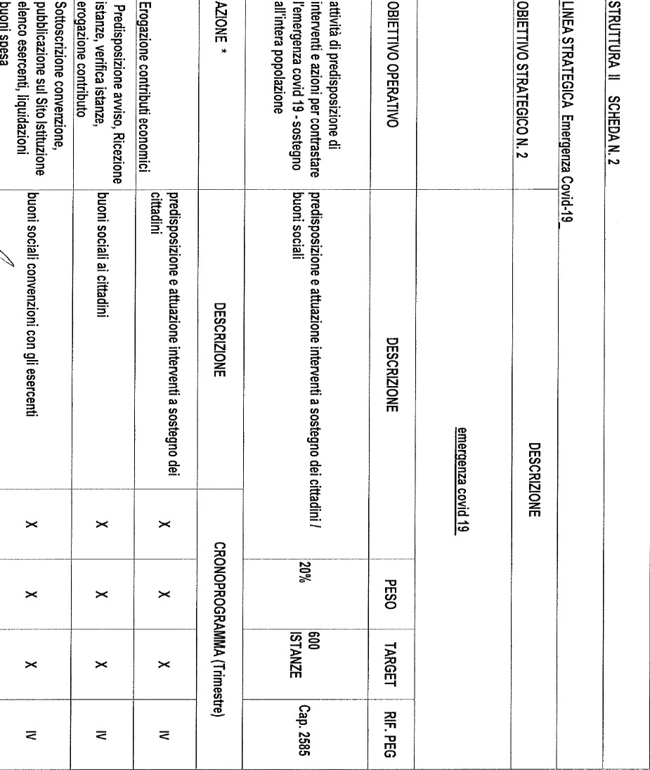

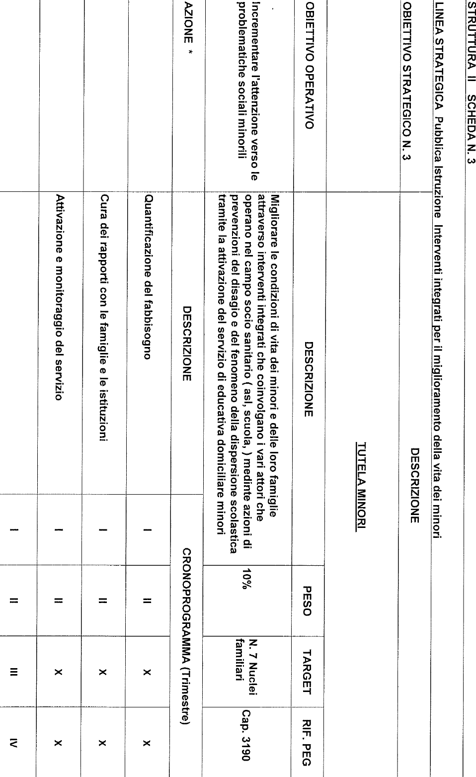

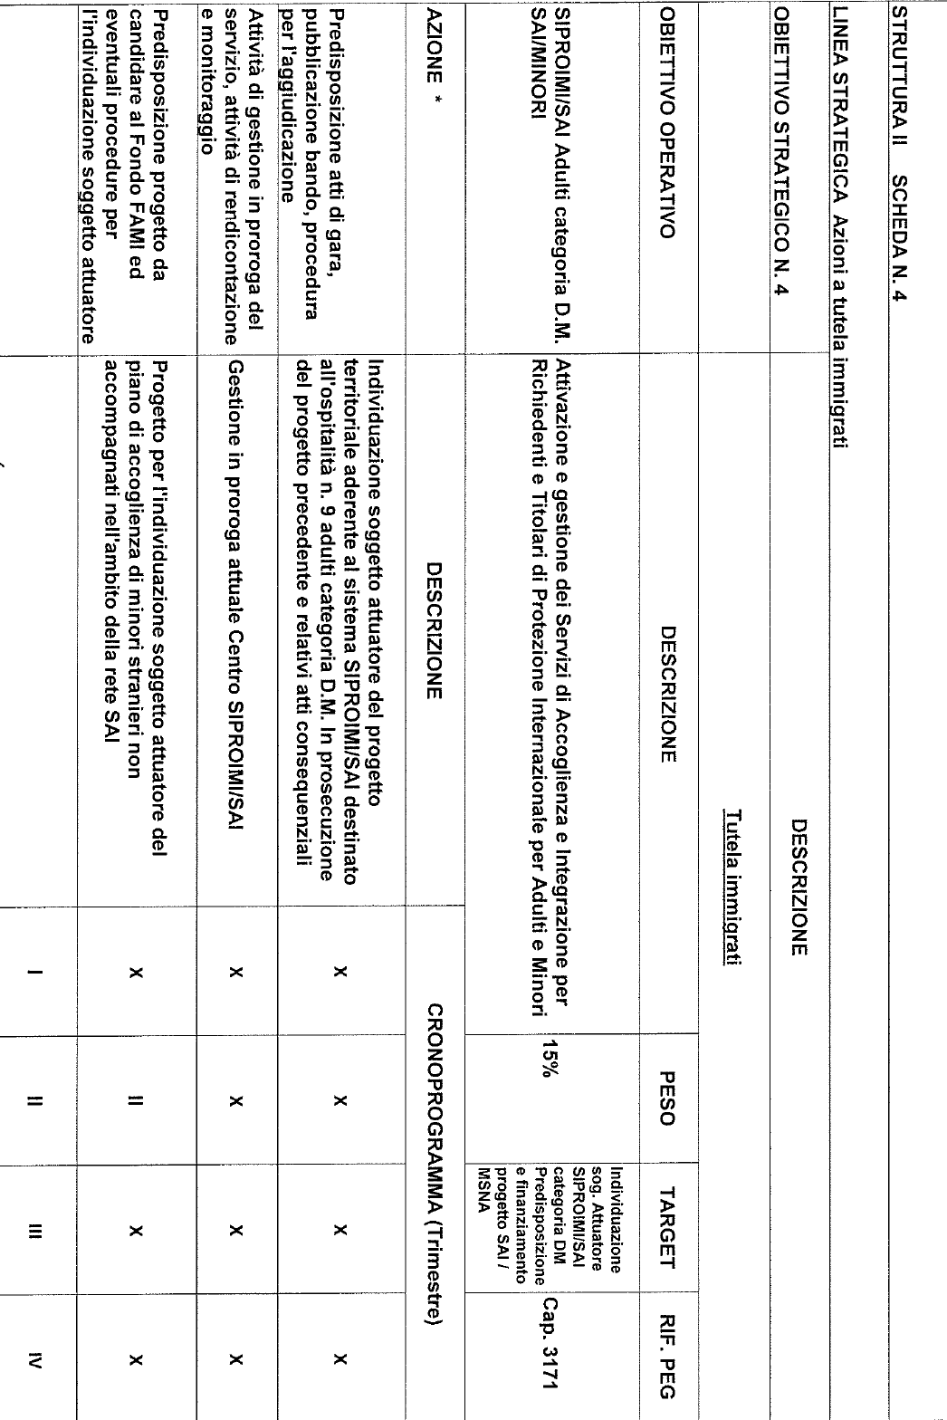

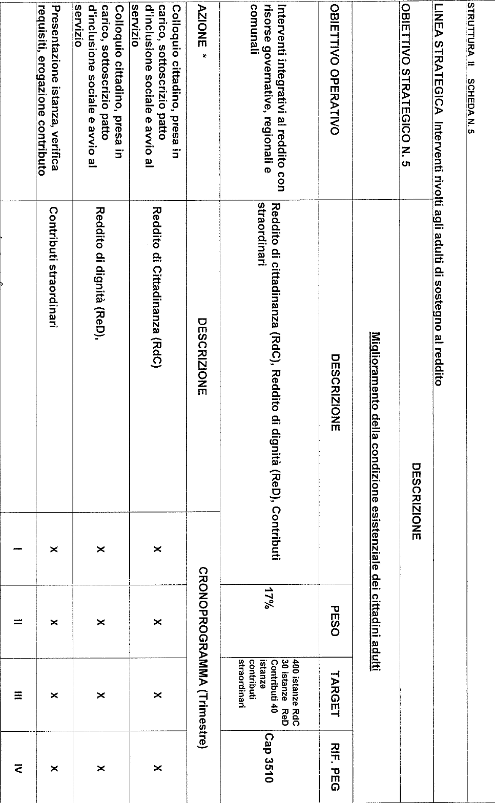

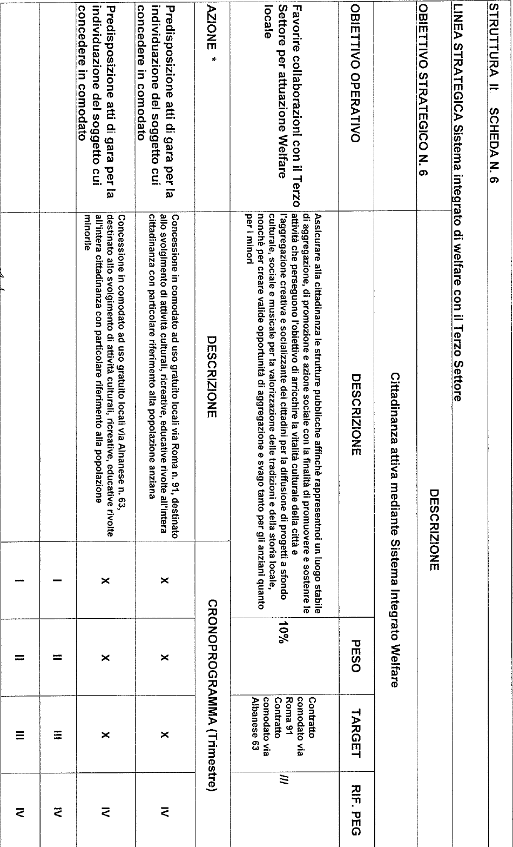

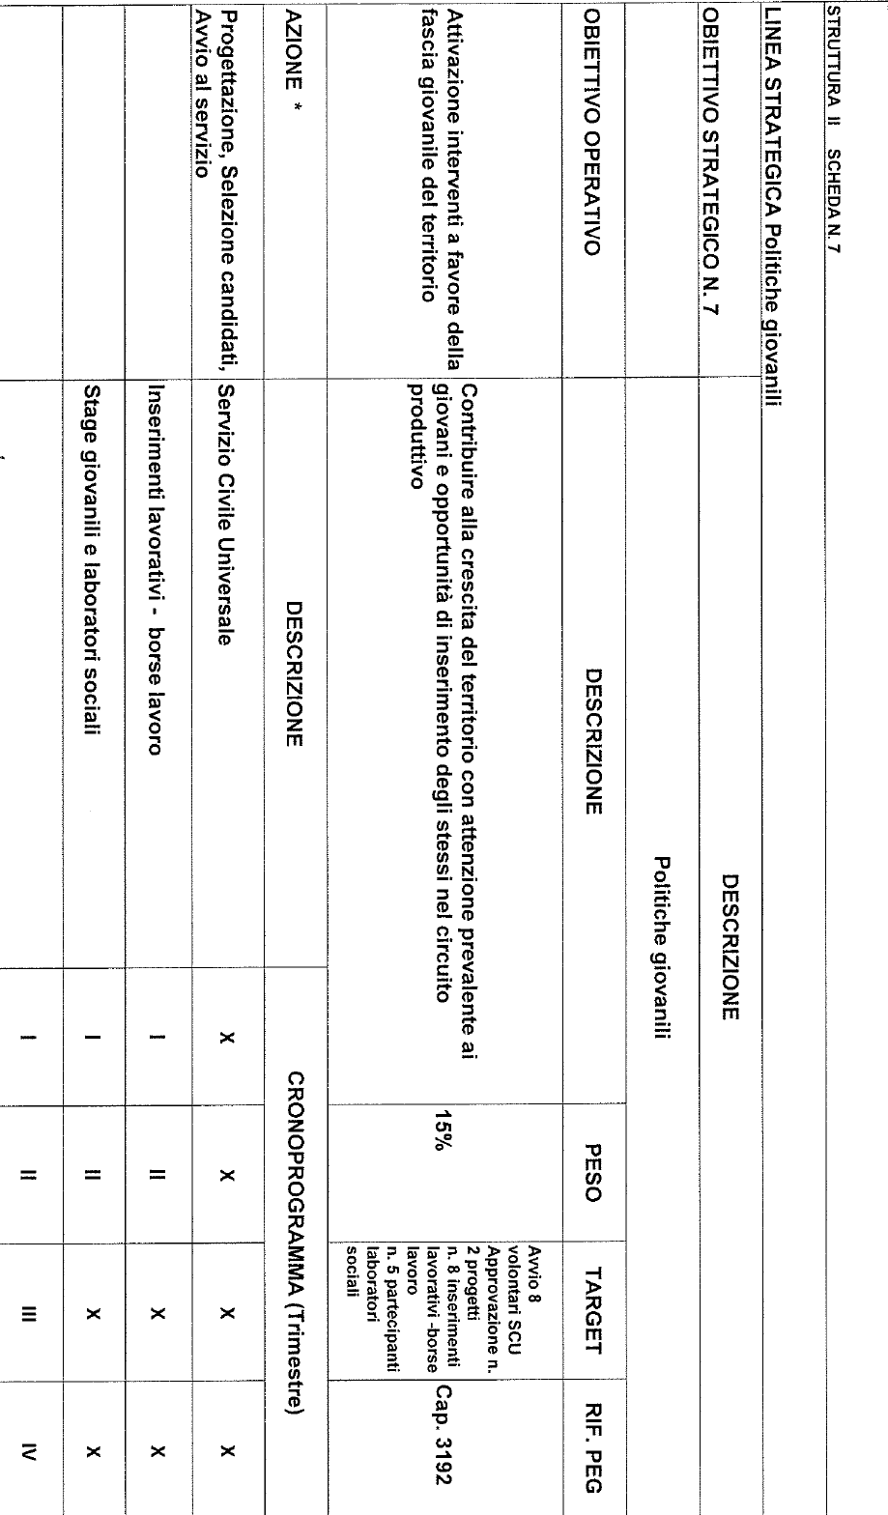

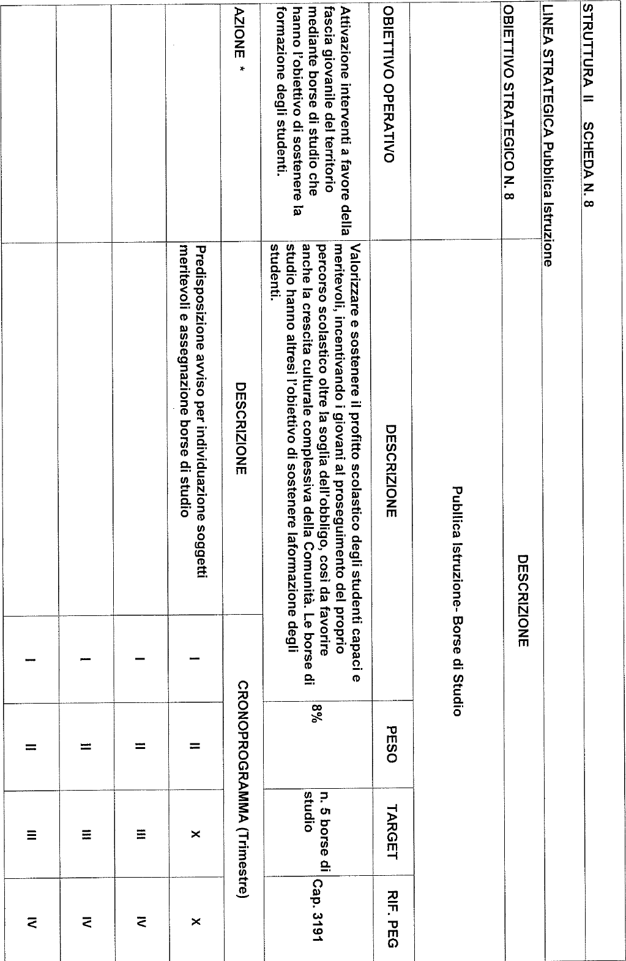

STRUTTURA III^ SEGRETERIA GENERALE - RISORSE UMANE - AMBIENTE ED ECOLOGIA

STRUTTURA III SCHEDA N. 1
LINEA STRATEGICA PROTEZIONE AMBIENTE
OBIETTIVO STRATEGICO N. 1 | DESCRIZIONE
SITI CONTAMINATI | INDIVIDUAZIONE SITI POTENZIALMENTE CONTAMINATI
OBIETTIVO OPERATIVO | DESCRIZIONE |  |  | TARGET | RIF. PEG
RIDUZIONE RISCHIO CONTAMINAZIONE AMBIENTALE | CARATTERIZZAZIONE EX DISCARICA COMUNALE C.DA MARIANO EX D.LGS 152 |  |  | ON/OFF | Piano Finanziario 2.05.99.99 CAPITOLO 4230
AZIONE * | DESCRIZIONE | CRONOPROGRAMMA (Trimestre)
1 | ESECUZIONE PIANO CARATTERIZZAZIONE | I | II | III | IV
 |  | I | II | III | IV
 |  | I | II | III | IV
 |  | I | II | III | IV

STRUTTURA III |  | SCHEDA N. |  | 2
LINEA STRATEGICA _TUTELA AMBIENTALE
OBIETTIVO STRATEGICO N. | 2_ |  | DESCRIZIONE
SALVAGUARDIA AMBIENTALE E TUTELA DELLA SALUTE PUBBLICA |  |  | INTERVENTI DI SENSIBILIZZAZIONE AMBIENTALE
OBIETTIVO OPERATIVO |  |  | DESCRIZIONE |  |  |  | TARGET | RIF. PEG
CAMPAGNA SENSIBLIZZAZIONE |  |  | CAMPAGNA MISURAZIONE C/O CCR UTENZE DOMESTICHE |  |  |  | ON/OFF | 1910
AZIONE * |  |  | DESCRIZIONE |  | CRONOPROGRAMMA (Trimestre)
1 |  |  | Redazione campagna di misura rifiuti raccolti presso CCR |  | I | II | III | IV
2 |  |  | Esecuzione campagna di misura |  | I | II | III | IV
 |  |  |  |  | I | II | III | IV
 |  |  |  |  | I | II | III | IV

STRUTTURA III SCHEDA N. 3
LINEA STRATEGICA _TUTELA AMBIENTALE
OBIETTIVO STRATEGICO N. 3 | DESCRIZIONE
SALVAGUARDIA AMBIENTALE | ATTREZZATURE E STRUTTURE PER RIDUZIONE FONTI INQUINAMENTO E INIZIATIVE DI SENSIBILIZZAZIONE AMBIENTALE
OBIETTIVO OPERATIVO | DESCRIZIONE |  |  | TARGET | RIF. PEG
RIDUZIONE RISCHIO CONTAMINAZIONE AMBIENTALE | UPGRADE INTERO SETTORE |  |  | ON/OFF
AZIONE * | DESCRIZIONE | CRONOPROGRAMMA (Trimestre)
1 | PARTECIPAZIONE A BANDI E AVVISI PUBBLICI PER UPGRADING AMBITI E ATTIVITA' SETTORE DI COMPETENZA | I | II | III | IV
2 |  | I | II | III | IV
3 |  | I | II | III | IV
4 |  | I | II | III | IV

STRUTTURA III SCHEDA N. 4
LINEA STRATEGICA _TUTELA AMBIENTALE
OBIETTIVO STRATEGICO N. 5 | DESCRIZIONE
COMUNICAZIONE AMBIENTALE | INTERVENTI DI SENSIBILIZZAZIONE AMBIENTALE
OBIETTIVO OPERATIVO | DESCRIZIONE |  |  | TARGET | RIF. PEG
INTERVEBTI DI SENSIBILIZZAZIONE ALLE TEMATICHE AMBIENTALI | Campagna sensibilizzazione ambientale contro l'abbandono dei rifiuti |  |  | ON/OFF
AZIONE * | DESCRIZIONE | CRONOPROGRAMMA (Trimestre)
1 | Redazione di campagna di comunicazione ambientale contro l'abbandono dei rifiuti | I | II | III | IV
2 | Esecuzione campagna di di comunicazione ambientale contro l'abbandono dei rifiuti | I | II | III | IV
3 |  | I | II | III | IV
4 |  | I | II | III | IV

STRUTTURA IV^ - SERVIZI FINANZIARI - FISCALITÀ LOCALE

STRUTTURA IV SCHEDA N. 1
LINEA STRATEGICA SERVIZIO ISTITUZION ALE
OBIETTIVO STRATEGICO N. 1 | DESCRIZIONE
FUNZIONAMENTO SERVIZIO FINANZIARIO | ATTIVAZIONE STRUMENTI OBBLIGATORI PER LEGGE PER LA GESTIONE DELLA CASSA DEL COMUNE
OBIETTIVO OPERATIVO | DESCRIZIONE |  |  | TARGET | RIF. PEG
SERVIZIO TESORERIA | AFFIDAMENTO SERVIZIO DI TESORERIA COMUNALE |  |  | ON/OFF | CAP. 745
AZIONE * | DESCRIZIONE | CRONOPROGRAMMA (Trimestre)
1 | REDAZIONE CONVENZIONE SERVIZIO | I | II | III | IV
2 | APPROVAZIONE CONVENZIONE CONSIGLIO COMUNALE | I | II | III | IV
3 | INDIZIONE GARA | I | II | III | IV
4 | AGGIUDICAZIONE SERVIZIO | I | II | III | IV
STRUTTURA IV SCHEDA N. 2
LINEA STRATEGICA -ASSICURARE L'AGGIORNAMENTO DEL PATRIMONIO IMMOBILIARE
OBIETTIVO STRATEGICO N. 2 | DESCRIZIONE
ADEGUAMENTO NORMATIVO | REVISIONE E RICLASSIFICAZIONE DELLO STATO PATRIMONIALE DELL'ENTE SECONDO I PRINCIPI DETTATI DAL D. LGS.  118/2011
OBIETTIVO OPERATIVO | DESCRIZIONE |  |  | TARGET | RIF. PEG
AGGIORNAMENTO DEI VALORI CONTABILI | AGGIORNAMENTO INVENTARI BENI MOBILI E IMMOBILI |  |  | % | AL MOMENTO NESSUNA RISORSA ASSEGNATA
AZIONE * | DESCRIZIONE | CRONOPROGRAMMA (Trimestre)
1 | STUDIO DELLA PROBLEMATICA DA AFFRONTARE E DEL GRADO DI DIFFICOLTA' DELL'ESECUZIONE | I | II | III | IV
2 | SCELTA FATTIBILITA' TRA ESECUZIONE DIRETTA O AFFIDAMENTO ESTERNO | I | II | III | IV
3 | AGGIORNAMENTO INVENTARI E RICLASSIFICAZIONE STATO PATRIMONIALE | I | II | III | IV
 |  | I | II | III | IV

STRUTTURA IV SCHEDA N. 3
LINEA STRATEGICA - REVISIONE DELLA DOCUMENTAZIONE AMMINISTRATIVA DELL'ENTE
OBIETTIVO STRATEGICO N. 3 | DESCRIZIONE
REGOLAMENTAZIONE | ADEGUAMENTO E REVISIONE DEGLI STRUMENTI CONTABILI
OBIETTIVO OPERATIVO | DESCRIZIONE |  |  | TARGET | RIF. PEG
ADEGUAMENTO DEI DOCUMENTI CONTABILI | APPROVAZIONE NUOVO REGOLAMENTO DI CONTABILITA' ARMONIZZATA |  |  | ON/OFF | AL MOMENTO NESSUNA RISORSA ASSEGNATA
AZIONE * | DESCRIZIONE | CRONOPROGRAMMA (Trimestre)
1 | ELABORAZIONE TESTO DEL REGOLAMENTO | I | II | III | IV
2 | ESAME DEL TESTO IN COMMISSIONE CONSILIARE | I | II | III | IV
3 | APPROVAZIONE CONSILIARE TESTO NUOVO REGOLAMENTO | I | II | III | IV
 |  | I | II | III | IV

STRUTTURA IV SCHEDA N. 4
LINEA STRATEGICA - ASSICURARE L'EQUITA' FISCALE DEI CITTADINI
OBIETTIVO STRATEGICO N. 4 | DESCRIZIONE
CONSENTIRE UNA MIGLIORE DISTRIBUZIONE DEL CARICO FISCALE | RIDUZIONE DELL'EVASIONE TRIBUTARIA
OBIETTIVO OPERATIVO | DESCRIZIONE |  |  | TARGET | RIF. PEG
CONTROLLO FISCALE | CONTROLLO INCROCIATO DELLA BANCA DATI CONTRIBUENTI CON ALTRE BANCHE DATI A DISPOSIZIONE DELL'ENTE UTILIZZANDO LA SOCIETA' A SUPPORTO DELL'ATTIVITA' |  |  | % | CAP. 1120
AZIONE * | DESCRIZIONE | CRONOPROGRAMMA (Trimestre)
1 | INCROCIO BANCHE DATI PER SELEZIONARE LISTA CONTRIBUENTI IRREGOLARI | I | II | III | IV
2 | CONTROLLO SINGOLE POSIZIONI CONTRIBUTIVE | I | II | III | IV
3 | ELABORAZIONE DI AVVISI DI ACCERTAMENTO IMPOSTA | I | II | III | IV
4 | NOTIFICA AVVISI DI ACCERTAMENTO | I | II | III | IV

STRUTTURA IV SCHEDA N. 5
LINEA STRATEGICA - PAGAMENTI ALLA P.A.
OBIETTIVO STRATEGICO N. 5 | DESCRIZIONE
MIGLIORARE E AMPLIARE GLI STRUMENTI DI PAGAMENTO A DISPOSZIONE DEI CONTRIBUENTI | ATTIVAZIONE SERVIZIO PAGOPA PER TUTTE LE ENTRATE COMUNALI
OBIETTIVO OPERATIVO | DESCRIZIONE |  |  | TARGET | RIF. PEG
STRUMENTI DI PAGAMENTO |  |  |  | ON/OFF | NESSUNA RISORSA ASSEGNATA
AZIONE * | DESCRIZIONE | CRONOPROGRAMMA (Trimestre)
1 |  | I | II | III | IV
2 |  | I | II | III | IV
3 |  | I | II | III | IV
4 |  | I | II | III | IV

STRUTTURA V^ - LAVORI PUBBLICI - PROGETTAZIONI – URBANISTICA

STRUTTURA V -LAVORI PUBBLICI SCHEDA N. 1
LINEA STRATEGICA
OBIETTIVO STRATEGICO N. 1 | DESCRIZIONE
MANUTENZIONE STRAORDINARIA E MESSA IN SICUREZZA EDIFICI SCOLASTICI | LAVORI DI MANUTENZIONE STROARDINARIA E MESSA IN SICUREZZA PLESSO 1 SCUOLA ELEMENTARE B.LONGO COMPLETAMENTO SOLAIO DI COPERTURA, RIFACIMENTO IMPIANTO ELETTRICO, INTONACI, PITTURAZIONI ED INFISSI.
OBIETTIVO OPERATIVO | DESCRIZIONE |  |  | TARGET | RIF. PEG
QUANTIFICAZIONE DELLE SOMME NECESSARIE PER IL COMPLETAMENTO DEGLI IMPIANTI INTONACI, PITTURAZIONE E VARI RIPRISTINI DA FAR GRAVARE SUL MUTUO CONTRATTO
PRESSO CDP € 250.000,00 a finanziamento dell'opera gia iniziata e per la residua somma tramite il ricorso al diverso utilizzo delle somme presso la Cassa depositi e Prestiti (procedura di devoluzione)
AZIONE * | DESCRIZIONE | CRONOPROGRAMMA (Trimestre)
 | Affidamento lavori | I | II | III | IV
 | Consegna dei lavori | I | II | III | IV
 | Ultimazione dei lavori (primo trimestre 2022) | I | II | III | IV
 |  | I | II | III | IV

STRUTTURA V -LAVORI PUBBLICI SCHEDA N. 2
LINEA STRATEGICA
OBIETTIVO STRATEGICO N. 2 | DESCRIZIONE
INTERVENTI DI MESSA IN SICUREZZA TERRITORIO COMUNALE | EFFICIENTAMENTO ENERGETICO PUBBLICA ILLUMINAZIONE
OBIETTIVO OPERATIVO | DESCRIZIONE |  |  | TARGET | RIF. PEG
 | INTERVENTO DI SOSTITUZIONE LAMPADE PUBBLICA ILLUMINAZIONE- MESSA IN SICUREZZA SOSTITUZIONE QUADRI ELETTRICI - PALI
AZIONE * | DESCRIZIONE | CRONOPROGRAMMA (Trimestre)
 | AVVIO E CONSEGNA LAVORI | I | II | III | IV
 | ULTIMAZIONE LAVORI | I | II | III | IV
 |  | I | II | III | IV
 |  | I | II | III | IV

STRUTTURA V -LAVORI PUBBLICI SCHEDA N. 3
LINEA STRATEGICA
OBIETTIVO STRATEGICO N. 3 | DESCRIZIONE
MANUTENZIONE STRAORDINARIA E MESSA IN SICUREZZA EDIFICI SCOLASTICI | LAVORI DI MANUTENZIONE STRAORDINARIA E MESSA IN SICUREZZA SCUOLA MEDIA CROCE quadro economico complessivo  150.000,00 eurolavori di coimbentazione del lastricato solare LAVORI DI MANUTENZIONE STRAORDINARIA E MESSA IN SICUREZZA Scuole Elementare F.Errico quadro economico complessivo 200.000,00 euro coinmbentazione lastricato solare ed interventi di manutenzione straordinaria sulla palestra LAVORI DI MANUTENZIONE STRAORDINARIA E MESSA IN SICUREZZA SEDE EX SEDE DEL PALUMBO ViaPAPA GIOVANNI XII LAVORI SUL LASTRICATO SOLARE IMPORTO € 100.000,00
OBIETTIVO OPERATIVO |  |  |  | TARGET | RIF. PEG
 | CONSEGNA DEI LAVORI ED AVVIO GIUGNO- LUGLIO 2021
AZIONE * | DESCRIZIONE | CRONOPROGRAMMA (Trimestre)
 | CONSEGNA DEI LAVORI | I | II | III | IV
 | AVVIO DEI LAVORI ED ULTIMAZIONE | I | II | III | IV
 |  | I | II | III | IV
 |  | I | II | III | IV

STRUTTURA V -LAVORI PUBBLICI SCHEDA N.4
LINEA STRATEGICA
OBIETTIVO STRATEGICO N. | DESCRIZIONE
 | MESSA IN SICUREZZA CIMITERO COMUNALE - AMPLIAMENTO
OBIETTIVO OPERATIVO | DESCRIZIONE |  |  | TARGET | RIF. PEG
LAVORI DI COMPLETAMENTO FUNZIONALE DEL CIMITERO RECINZIONE, OPERE DI URBANIZZAZIONE IMPORTO € 415.000,00 mutuo CDPP ED ULTERIORI 47.000,00 PER ULTERIORI
INTERVENTI DI REALIZZAZIONE LOCULI E MESSA IN SICUREZZA
AZIONE * | DESCRIZIONE | CRONOPROGRAMMA (Trimestre)
 | AGGIUDICAZIONE LAVORI | I | II | III | IV
 | CONSEGNA E ULTIMAZIONE LAVORI | I | II | III | IV
 |  | I | II | III | IV
 |  | I | II | III | IV

STRUTTURA VI^ - SUAP - SERVIZI MANUTENZIONE ESTERNALIZZATI – CIMITERO

STRUTTURA VI- PUG SCHEDA N. 1 (RESPONSABILE ARCHITETTO MURI)
LINEA STRATEGICA
OBIETTIVO STRATEGICO N. 4 | DESCRIZIONE
 | PIANIFICAZIONE TERRITORIALE URBANISTICA
OBIETTIVO OPERATIVO | DESCRIZIONE |  |  | TARGET | RIF. PEG
 | ELABORAZIONE DEL PUG COMPRENSIVA DI DEL RAPPORTO AMBIENTALE DELLA VAS PROSECUZIONE ATTIVITA' DI PARTECIPAZIONE PUBBLICA E COOPERAZIONE INTERISTITUZIONALE
AZIONE * | DESCRIZIONE | CRONOPROGRAMMA (Trimestre)
 | AVVIO LAVORI | I | II | III | IV
 | CONSEGNA LAVORI E ULTIMAZIONE | I | II | III | IV
 |  | I | II | III | IV
 |  | I | II | III | IV

STRUTTURA VII^ - SERVIZI CULTURALI - BIBLIOTECA - MUSEI - TEATRO - TURISMO
- TEMPO LIBERO - SPORT - ARCHIVIO STORICO

STRUTTURA VII - Biblioteca, Musei, attivià culturali, sport e tempo libero
SCHEDA N. 1
LINEA STRATEGICA BIC : Biblioteca Innovativa di Comunità "Gilberto De Nitto"

DESCRIZIONE
OBIETTIVO STRATEGICO N.1
Community Library - completamento progetto e prosecuzione di tutti i servizi innovatii che causa covid hanno subito variazioni; Servizi innovativi che dopo il primo anno di attività dovranno essere garantiti per ulteriori 5 anni, o attraverso forme di pagamento da parte degli utenti o attraverso intervento diretto dell'Amministrazione Comunale. I servizi innovativi vanno da postazioni
Funzionamento Biblioteca nei modi e coworking che consentiranno ai giovani professionistri di disporre di un'adeguata sede per espletare le proprie attività in tempi previsto nel progetto Community cooperazione e condivisione di esperienza tra di essi, a appositi spazi dedicati ai ragazzi anche in modalità multimediale, dallo
Library spazio della memoria che consentirà di rendere fruibili a tutti, con le nuove tecnologie, vecchi reperti e testimonianze che fanno parte della nostra storia personale e collettiva ( vecchi filmati, vhs, reperti fotografici, etc. ) a laboratori di lettura, da spacegame ad ua bambinoteca che potrà essere utilizzata fuori dagli orari della biblioteca per feste, o laboratori specifici; da spazi fablab a spazi musicali.
DESCRIZIONE
TARGET
RIF. PEG
Assicurare l'affidamento dei servizi ed avviarli.
DESCRIZIONE
CRONOPROGRAMMA (Trimestre)
I
II
III
IV
II
III
IV
III
IV
II

mese del libro ecc.

Promozione della lettura
I

acquisto patrimonio documentario

Acquisto patrimonio

Gesione dei servizi di digitalizzazione, catalogazione, schedatura e servizi innovativi

Gestione servizi

AZIONE *

Gestire il progetto nelle sue diverse azioni

OBIETTIVO OPERATIVO

STRUTTURA VII - Biblioteca, Musei, attivià culturali, sport e tempo libero SCHEDA N. 2
LINEA STRATEGICA Polo Museale città di Latiano
OBIETTIVO STRATEGICO N.1 | DESCRIZIONE
Funzionamento di n.5 musei | Gestione del Polo Museale, gestione programmata delle attivitòà con l'incremento di nuovo personale o con l'affidamento all'esterno.
OBIETTIVO OPERATIVO | DESCRIZIONE |  |  | TARGET | RIF. PEG
 | Gestire il flusso dei visitatori e dei dati da trasmettere alla Regione Puglia.
AZIONE * | DESCRIZIONE | CRONOPROGRAMMA (Trimestre)
 | Apertura da garantire non solo su richiesta, compatibilmente con la presenza di personale o di volontari disponibili. | I | II | III | IV
 | gestione flusso dei visitatori | I | II | III | IV
 | Assicurare il servizio anche con aperture straordinarie | I | II | III | IV

STRUTTURA VII - Biblioteca, Musei, attivià culturali, sport e tempo libero SCHEDA N. 3
LINEA STRATEGICA Polo Museale cittàò di Latiano
OBIETTIVO STRATEGICO N.1 | DESCRIZIONE
Gestione Teatro OLMI | Gestione del Teatro Olmi. Individuazione di un nuovo soggetto gestore - Bando luoghi comuni - collaborazione agenzia Arti
OBIETTIVO OPERATIVO | DESCRIZIONE |  |  | TARGET | RIF. PEG
 | Gestione del calendario ed utilizzo da parte elle diverse associazioni
AZIONE * | DESCRIZIONE | CRONOPROGRAMMA (Trimestre)
 | Gestione del Teatro Olmi con un nuovo soggetto. Progetto "luoghi Comuni" |  |  | III | IV

STRUTTURA VIII^ POLIZIA LOCALE – ATTIVITÀ PRODUTTIVE

STRUTTURA VIII SCHEDA N. 01
LINEA STRATEGICA Rilascio libretti UMA - Tesserini venatori.- Ridimensionamento del mercato settimanale
OBIETTIVO STRATEGICO N. | DESCRIZIONE
Rilascio libretti UMA e tesserini venatori da parte del servizio di Attività Produttive. Ridimensionamento dell'area mercatale | Predisposizione di tutti gli atti inerenti il servizio di Attività Produttive. Rilascio di nr. 400 pratiche Uma e di nr.200 tesserini venatori.  Ridimensionamento del mercato settimanale
OBIETTIVO OPERATIVO | DESCRIZIONE |  |  | TARGET | RIF. PEG
Rilascio libretti UMA e tesserini venatori da parte del servizio di Attività Produttive. Ridimensionamento dell'area mercatale | Rilascio libretti UMA attraverso il portale della Regione. Rilascio tesserini venatori predisponendo tutta la documentazione inerente il rilascio. Ridimensionamento del mercato settimanale effettuando il controllo del posteggi e verificare quanti di questi non vengono occupati da parte degli operatori commerciali. Predisporre la richiesta di miglioria al fine di consentire gli operatori del mercato di spostarsi di posto e creare così un ridimensionamento dell'area mercatale. Predisporre incontri e riunioni con il settore di categoria e i sindacati.Predisporre tutti gli atti amministrativi da trasmettere ai vari organi istituzionali.
AZIONE * | DESCRIZIONE | CRONOPROGRAMMA (Trimestre)
Rilascio libretti UMA e tesserini venatori da parte del servizio di Attività Produttive. Ridimensionamento dell'area mercata | Rilascio libretti UMA attraverso il portale della Regione. Rilascio  tesserini venatori predisponendo tutta la documentazione inerente il rilascio. Ridimensionamento del mercato settimanale effettuando il controllo del posteggi e verificare quanti di questi non vengono occupati da parte degli operatori commerciali. Predisporre la | I | II | III | IV
 |  | I | II | III | IV
 |  | I | II | III | IV
 |  | I | II | III | IV

STRUTTURA VIII SCHEDA N. 02
LINEA STRATEGICA rinnovo delle concessioni di aree pubbliche in scadenza entro il 31 dicembre 2020, ai sensi dell’art. 181, comma 4-bis, del Decreto-Legge n. 34/2020 convertito con modificazioni, dalla Legge n. 77/202
OBIETTIVO STRATEGICO N. | DESCRIZIONE
rinnovo delle concessioni di aree pubbliche in scadenza entro il 31 dicembre 2020, ai sensi dell’art. 181, comma 4-bis, del Decreto-Legge n. 34/2020 convertito con modificazioni, dalla Legge n. 77/202 | Predisposizione di tutti gli atti inerenti il servizio di Attività Produttive. Richiesta casellario giudiziario carichi pendenti di tutti i commercianti su aree pubbliche - Predisposizione di nuove autorizzazioni su aree pubbliche. Consegna nuove autorizzazioni agli Operatori su aree pubbliche
OBIETTIVO OPERATIVO | DESCRIZIONE |  |  | TARGET | RIF. PEG
rinnovo delle concessioni di aree pubbliche in scadenza entro il 31 dicembre 2020, ai sensi dell’art. 181, comma 4-bis, del Decreto-Legge n. 34/2020 convertito con modificazioni, dalla Legge n. 77/202 | Procedimento finalizzato al rinnovo fino al 31.12.2032 delle concessioni per l’esercizio del commercio su area pubblica in posteggi collocati in mercati, fiere o isolati, ivi inclusi quelli finalizzati allo svolgimento di attività artigianali, di somministrazione di alimenti e bevande, di rivendita di quotidiani e periodici, di vendita da parte dei produttori agricoli, aventi scadenza entro il 31 dicembre 2020 in applicazione della disciplina summenzionata. Predisposizione di tutti gli atti inerenti il servizio di Attività Produttive. Richiesta casellario giudiziario carichi pendenti di tutti i commercianti su aree pubbliche - Predisposizione di nuove autorizzazioni su aree pubbliche.  Consegna nuove autorizzazioni agli Operatori su aree pubbliche
AZIONE * | DESCRIZIONE | CRONOPROGRAMMA (Trimestre)
rinnovo delle concessioni di aree pubbliche in scadenza entro il 31 dicembre 2020, ai sensi dell’art. 181, comma 4-bis, del Decreto-Legge n. 34/2020 convertito con modificazioni, dalla Legge n. 77/202 | Procedimento finalizzato al rinnovo fino al 31.12.2032 delle  concessioni per l’esercizio del commercio su area pubblica in posteggi collocati in mercati, fiere o isolati, ivi inclusi quelli finalizzati allo svolgimento di attività artigianali, di somministrazione di alimenti e bevande, di rivendita di quotidiani e periodici, di vendita da parte dei produttori agricoli, aventi scadenza entro il 31 dicembre 2020 in applicazione della disciplina summenzionata. Predisposizione di tutti gli atti inerenti il servizio di Attività Produttive. Richiesta casellario giudiziario carichi pendenti di tutti i commercianti su aree pubbliche - Predisposizione di nuove autorizzazioni su aree pubbliche. Consegna nuove autorizzazioni agli Operatori su aree pubbliche | I | II | III | IV
 |  | I | II | III | IV
 |  | I | II | III | IV
 |  | I | II | III | IV

STRUTTURA VIII SCHEDA N. 03
LINEA STRATEGICA - Ridimensionamento del mercato settimanale
OBIETTIVO STRATEGICO N. | DESCRIZIONE
Ridimensionamento dell'area mercatale | Predisposizione di tutti gli atti inerenti il servizio di Attività Produttive. Ridimensionamento del mercato settimanale
OBIETTIVO OPERATIVO | DESCRIZIONE |  |  | TARGET | RIF. PEG
Ridimensionamento dell'area mercatale | Ridimensionamento del mercato settimanale effettuando il controllo del posteggi e verificare quanti di questi non vengono occupati da parte degli operatori commerciali. Predisporre la richiesta di miglioria al fine di consentire gli operatori del mercato di spostarsi di posto e creare così un ridimensionamento dell'area mercatale. Predisporre incontri e riunioni con il settore di categoria e i sindacati.Predisporre tutti gli atti amministrativi da trasmettere ai vari organi istituzionali.
AZIONE * | DESCRIZIONE | CRONOPROGRAMMA (Trimestre)
Ridimensionamento dell'area mercata | Ridimensionamento del mercato settimanale effettuando il controllo  del posteggi e verificare quanti di questi non vengono occupati da parte degli operatori commerciali. Predisporre la richiesta di miglioria al fine di consentire gli operatori del mercato di spostarsi di posto e creare così un ridimensionamento dell'area mercatale. Predisporre incontri e riunioni con il settore di categoria e i sindacati.Predisporre tutti gli atti amministrativi da trasmettere ai vari organi istituzionali. | I | II | III | IV
 |  | I | II | III | IV
 |  | I | II | III | IV
 |  | I | II | III | IV

STRUTTURA VIII SCHEDA N. 04
LINEA STRATEGICA I DISTRETTI URBANI DEL COMMERCIO (DUC)
OBIETTIVO STRATEGICO N. | DESCRIZIONE
ACCORDO TERRITORIALE PER L’ATTUAZIONE DI UN PROGETTO DI VALORIZZAZIONE COMMERCIALE IN ATTUAZIONE DEL REGOLAMENTO REGIONALE 15 LUGLIO 2011, N. 15  “I DISTRETTI URBANI DEL COMMERCIO” | Predisposizione di tutti gli atti inerenti il servizio di Attività Produttive. -□la L.R. 16 aprile 2015 n. 24 “Codice del Commercio” al Capo IV definisce gli strumenti di promozione del commercio e prevede la promozione da parte dei Comuni dei Distretti Urbani del Commercio (DUC);  -□il Regolamento regionale 15 luglio 2011, n. 15 disciplina il distretto urbano del commercio definendolo “un organismo che persegue politiche organiche di riqualificazione del commercio per ottimizzare la funzione commerciale e dei servizi al cittadino. Esso è costituito da operatori economici, pubbliche amministrazioni e altri soggetti interessati, di un ambito territoriale delimitato caratterizzato da un’offerta distributiva integrata ed in grado di esercitare una polarità commerciale almeno locale. L’ambito può avere un’ampiezza intracomunale, comunale o infra comunale”;  -□con la D.G.R. 1640 del 26 ottobre 2016, la Giunta Regionale ha approvato un Protocollo d’Intesa da sottoscriversi da parte dei  Comuni interessati alla definizione e all’attuazione di un programma di sviluppo dell’attrattività commerciale, attraverso la costituzione del Distretto urbano del Commercio (DUC)
OBIETTIVO OPERATIVO | DESCRIZIONE |  |  | TARGET | RIF. PEG
ACCORDO TERRITORIALE PER L’ATTUAZIONE DI UN PROGETTO DI VALORIZZAZIONE COMMERCIALE IN ATTUAZIONE DEL REGOLAMENTO REGIONALE 15 LUGLIO 2011, N. 15 "I DISTRETTI URBANI DEL COMMERCIO" | Predisposizione di tutti gli atti dell'ufficio Attività Produttive. - Predisposizione di Delibera di Giunta ad oggetto: Oggetto: Promozione da parte dei Comuni di ORIA – LATIANO – TORRE S. SUSANNA, dell’Accordo Territoriale con le Associazioni di Categoria per lo sviluppo del Distretto diffuso del Commercio e Atto di impegno alla costituzione dell’Organismo autonomo di gestione delle iniziative del Distretto. Predisposizione ACCORDO TERRITORIALE PER L’ATTUAZIONE DI UN PROGETTO DI VALORIZZAZIONE COMMERCIALE IN ATTUAZIONE DEL REGOLAMENTO REGIONALE 15 LUGLIO 2011, N. 15  “I DISTRETTI URBANI DEL COMMERCIO” Predisposizione STATUTO DELL’ASSOCIAZIONE DISTRETTO URBANO DEL COMMERCIO. Predisposizione ATTO COSTITUTIVO ASSOCIAZIONE DEL DISTRETTO URBANO DEL COMMERCIO DENOMINATA "LE CITTA' DEI  CASTELLI” Predisposizione di tutti gli atti consequenziali
AZIONE | DESCRIZIONE | CRONOPROGRAMMA (Trimestre)
ACCORDO TERRITORIALE PER L’ATTUAZIONE DI UN PROGETTO DI VALORIZZAZIONE COMMERCIALE IN ATTUAZIONE DEL REGOLAMENTO REGIONALE 15 LUGLIO 2011, N. 15 "I DISTRETTI URBANI DEL COMMERCIO" | Predisposizione di tutti gli atti dell'ufficio Attività Produttive. - Predisposizione di Delibera di Giunta ad oggetto: Oggetto: Promozione da parte dei Comuni di ORIA – LATIANO – TORRE S. SUSANNA, dell’Accordo Territoriale con le Associazioni di Categoria per lo sviluppo del Distretto diffuso del Commercio e Atto di impegno alla costituzione dell’Organismo autonomo di gestione delle iniziative del Distretto. Predisposizione ACCORDO TERRITORIALE PER L’ATTUAZIONE DI UN PROGETTO DI VALORIZZAZIONE COMMERCIALE IN ATTUAZIONE DEL REGOLAMENTO REGIONALE 15 LUGLIO 2011, N. 15.  Predisposizione Delibera di Consiglio comunale | I | II | III | IV
 | “I DISTRETTI URBANI DEL COMMERCIO” Predisposizione STATUTO DELL’ASSOCIAZIONE | I | II | III | IV
 | DISTRETTO URBANO DEL COMMERCIO. Predisposizione ATTO COSTITUTIVO | I | II | III | IV
 | ASSOCIAZIONE DEL DISTRETTO URBANO DEL COMMERCIO  DENOMINATA "LE CITTA' DEI CASTELLI” Predisposizione di tutti gli atti consequenziali | I | II | III | IV

STRUTTURA VIII: Polizia Locale SCHEDA N.5
LINEA STRATEGICA: IMPLEMENTAZIONE E POTENZIAMENTO SISTEMA DI VIDEOSORVEGLIANZA IN PIAZZA B. Longo - via Francavilla - Via Torre S.S. incrocio semaforizzato -
OBIETTIVO STRATEGICO N. | DESCRIZIONE |  |  | INDICATORE | TARGET | DATO A CONSUNTIVO | PESO%
Sostituzione e potenziamento sistema di videosorveglianza PIAZZA B. Longo - via Francavilla - Via Torre S.S. incrocio semaforizzato
- Stazione - Parco Robinson - Vico Spinelli - SS.
Crocifisso
AZIONE | DESCRIZIONE |  |  | CRONOPROGRAMMA (trimestre)
Videosorveglianza | Predisporre tutti gli atti amministrativi. Eseguire dovuto sopralluogo per verificare le modalità di montaggio del sistema di videosorveglianza.  Effettuare l’acquisto e l’affidamento tramite il MEPA. Controllare che il lavoro sia eseguito a regola d’arte da parte della ditta assegnataria.  Verificare il perfetto funzionamento e collegamento alla sala operativa del Comando di Polizia Locale. |  |  | I | II
 |  |  |  | I | II | III |  | IV
 |  |  |  | I | II | III |  | IV
 |  |  |  | I | II | III |  | IV
 |  |  |  | I | II | III |  | IV
 |  |  |  | I | II | III |  | IV

STRUTTURA VIII SCHEDA N. 06
Rilascio autorizzazioni passi carrabili - Rilascio contrassegni invalidi
OBIETTIVO STRATEGICO N. | DESCRIZIONE
Rilascio contrassegni invalidi - rilascio passi carrabili | Il passo carrabile, detto anche passo carraio è, in sostanza, uno sbocco di un'area privata su un'area di passaggio pubblico (ad  esempio, di un garage su una strada), identificato da un apposito cartello che permette di uscire liberamente e impedisce che dinanzi ad esso possano sostare veicoli (neanche quelli del titolare del passo carrabile).  Il contrassegno disabili è un tagliando con il simbolo grafico della disabilità che permette alle persone con problemi di deambulazione e ai non vedenti di usufruire di facilitazioni nella circolazione e nella sosta dei veicoli al loro servizio, anche in zone vietate alla generalità dei veicoli. Si tratta di una speciale autorizzazione che, previo accertamento medico, viene rilasciata dal proprio Comune di residenza, più esattamente dal sindaco (art.188 del Codice della Strada, CdS, e art. 381 del Regolamento di esecuzione del CdS).  Formalmente è un atto amministrativo autorizzatorio che rimane di proprietà comunale anche se affidato alla detenzione temporanea della persona fisica indicata. Il contrassegno ha la durata di cinque anni, anche se la disabilità è permanente. Quando i
OBIETTIVO OPERATIVO | DESCRIZIONE |  |  | TARGET | RIF. PEG
Rilascio autorizzazioni passi carrabili - Rilascio contrassegni invalidi | La persona interessata all'apertura di un passo carrabile, su una strada pubblica per accedere ad  una proprietà privata, deve effettuare un'apposita richiesta di concessione di occupazione del suolo pubblico. Per ottenere la concessione del suolo e la conseguente autorizzazione deve presentare apposita richiesta. Tale richiesta, corredata dalla necessaria documentazione viene controllata e vagliata dal Comandi di P.L.. Nel caso che la domanda abbia esito positivo viene predisposta ordinanza di passo carrabile a firma del responsabile del servizio. I contrassegni invalidi sono delle agevolazioni previste per facilitare la mobilità delle persone disabili c'è il contrassegno per auto che, in deroga ad alcune prescrizioni di legge, mette al riparo i soggetti portatori di handicap e/o invalidi da improprie contestazioni o verbalizzazioni di infrazioni. Il contrassegno disabili è un tagliando con il simbolo grafico della disabilità che permette alle persone con problemi di deambulazione e ai non vedenti di usufruire di facilitazioni nella circolazione e nella sosta dei veicoli al loro servizio, anche in zone vietate alla generalità dei veicoli. Si tratta di una speciale
AZIONE | DESCRIZIONE | CRONOPROGRAMMA (Trimestre)
Rilascio autorizzazioni passi carrabili - Rilascio contrassegni invalidi | L'ufficio di Polizia Locale ricevuta la richiesta di rilascio di contrassegno invalidi, effettua i dovuti controlli sulla documentazione presentata, accertata la regolarità predispone ordinanza di rilascio contrassegno per invalidi | I | II | III | IV
 |  | I | II | III | IV
 |  | I | II | III | IV
 |  | I | II | III | IV

STRUTTURA VIII SCHEDA N. 07
LINEA STRATEGICA Ricorsi giurisdizionali ed amministrativi relativi alle violazioni del Codice della Strada
OBIETTIVO STRATEGICO N. | DESCRIZIONE
Ricorsi giurisdizionali ed amministrativi relativi alle violazioni del Codice della Strada | Il ricorso è l'atto con il quale il cittadino contesta la violazione addebitatagli ai sensi del Codice della Strada.  A seguito di contestazione immediata o di notificazione di copia del verbale di accertamento di infrazione alle norme del Codice della Strada, se si ritiene che la violazione sia ingiusta, è possibile fare ricorso al Prefetto o, in alternativa, al Giudice di Pace territorialmente competente (cioè della località dove è stata rilevata l'infrazione). Il Comando di Polizia Locale ricevuto il ricorso sia giurisdizionale, Giudice di Pace, sia Amministrativo (Prefetto) redige le relative contradeduzioni da presentare nei termini di Legge. Il Comando trasmette circa 400 ricorsi all'anno
OBIETTIVO OPERATIVO | DESCRIZIONE |  |  | TARGET | RIF. PEG
Ricorsi giurisdizionali ed amministrativi relativi alle violazioni del Codice della Strada | Il ricorso è l'atto con il quale il cittadino contesta la violazione addebitatagli ai sensi del Codice della Strada.  A seguito di contestazione immediata o di notificazione di copia del verbale di accertamento di infrazione alle norme del Codice della Strada, se si ritiene che la violazione sia ingiusta, è possibile fare ricorso al Prefetto o, in alternativa, al Giudice di Pace territorialmente competente (cioè della località dove è stata rilevata l'infrazione). Il Comando di Polizia Locale ricevuto il ricorso sia giurisdizionale, Giudice di Pace, sia Amministrativo (Prefetto) redige le relative contradeduzioni da presentare nei termini di Legge. Il Comando trasmette circa 400 ricorsi all'anno
AZIONE | DESCRIZIONE | CRONOPROGRAMMA (Trimestre)
Ricorsi giurisdizionali ed amministrativi relativi alle violazioni del Codice della Strada | Redazione delle controdeduzioni con relativi allegati da depositare presso il Giudice di Pace di Brindisi almento 10 giorni prima dell'udienza fissata ed al Prefetto entro 60 giorni dalla ricezione del ricorso. | I | II | III | IV
 |  | I | II | III | IV
 |  | I | II | III | IV
 |  | I | II | III | IV

OBIETTIVI TRASVERSALI A TUTTE LE STRUTTURE

TUTTE LE STRUTTURE SCHEDA N. 1
LINEA STRATEGICA
OBIETTIVO STRATEGICO |  | DESCRIZIONE
OBIETTIVO OPERATIVO |  | DESCRIZIONE |  |  | TARGET | RIF. PEG
Rilevazione del livello di soddisfazione dell'utenza |  | Progettazione ed implementazione un sistema di customer satisfaction volto a rilevare, misurare e valutare il livello di soddisfazione della collettività finalizzato a mettere in evidenza elementi di forza del processo di erogazione dei servizi e le criticità dello stesso in modo da definire le eventuali azioni correttive |  |  | ON/OFF
AZIONE * |  | DESCRIZIONE | CRONOPROGRAMMA (Trimestre)
1 |  | Partecipare al percorso formativo dedicato allo sviluppo delle competenze interne necessarie allo sviluppo di un sistema di rilevzione della customer satisfaction | I | II | III | IV
2 |  | Individuare i servizi da sottoporre a rilevazione della customer satisfaction | I | II | III | IV
3 |  | Definire un questionario da somministrare all'utenza dei servizi selezionati per la rilevazione della customer satisfaction | I | II | III | IV
4 |  | Somministrare i questionari di customer satisfaction | I | II | III | IV
5 |  | Misurare il livello di customer satisfaction (IV trimestre 2021 e I trimestre 2022) | I | II | III | IV
Indicatori di performance |  | Descrizione/formula | Target
% partecipazione alla formazione |  | N. giornate di formazione frequentate/n. giornate di formazione programmate | 90%
Lista servizi |  | Selezione dei servizi da sottoporre a rilevazione della customer satisfaction nella lista dei servizi eroga | Sì
Redazione questionario |  | Redazione del questionario di customer satisfaction da somministrare all'utenza | Sì
Somministrazione dei questionari |  | Somministrazione dei questinari e compilazione degli stessi da parte dell'utenza dei servizi serogati | Sì
Livello di customer satisfaction |  | Misurazione del livello di soddisfazione dell'utenza sulla base dei dati rilevati dai questionari compilat | 80%



COMUNE DI LATIANO
(Prov. di Brindisi)

Piano delle Azioni Positive 2020 – 2022
(approvato con delibera g.c. n. 91 del 15/0 /2020)

Annualità 2021

Premesso che nel quadro dei recenti interventi di razionalizzazione dell’amministrazione pubblica, in tema di pari opportunità e di mobbing si inseriscono:
- il decreto legislativo 27 Ottobre 2009, n.150, finalizzato all’ottimizzazione della produttività del lavoro pubblico, ove per la prima volta la questione della parità e delle pari opportunità del lavoro diviene un fattore rilevante per il miglioramento dell’efficienza organizzativa e della qualità dei servizi resi;
- l’art. 21 della legge 4 Novembre 2010, n. 183 (cd “Collegato Lavoro”), che interviene in tema di pari opportunità, benessere di chi lavora e assenza di discriminazioni nelle amministrazioni pubbliche.
Piano delle azioni Positive triennio 2020 – 2022 - Aggiornamento annualità 2021
Il Piano di Azioni Positive (PAP) è previsto dall'art. 48 del Codice delle pari opportunità tra uomo e donna (Decreto legislativo 11 aprile 2006, n. 198), che impone l’obbligo di predisporlo a tutte le Pubbliche Amministrazioni, rendendolo noto a tutto il personale, ed attuarlo.
Con il termine "azione positiva" s’intende un’azione concreta finalizzata a favorire l’uguaglianza sostanziale tra uomini e donne ed a prevenire o rimuovere situazioni di discriminazione violenze sessuali, morali o psicologiche nel contesto lavorativo.
Tenuto conto che:
- con Delibera di G.C. n. 91 del 15/06/2020 si è provveduto ad approvare il Piano Delle Azioni Positive triennio 2020-2022, quale allegato al Piano della Performance 2020-2022;
- il Comitato Unico di Garanzia (CUG) è stato nominato con Determina n. 361 del 16/06/2020;
- le modalità di adempimento di cui alla Direttiva 2/2019 “Misure per promuovere le pari opportunità e rafforzare il ruolo dei Comitati Unici di Garanzia nelle amministrazioni pubbliche” trovano applicazione a decorrere dal 2020;
- si rende pertanto necessario aggiornare il Piano triennale di azioni positive 2020-2022 con riferimento all’annualità 2021;
- Viste le Misure per promuovere le pari opportunità e rafforzare il ruolo dei Comitati Unici di Garanzia nelle Pubbliche Amministrazioni trasmesse al CUG in data 02/03/2021 con prot. 4467.
- Vista la Relazione del Comitato Unico di Garanzia, redatta ai sensi dell’Allegato 2 alla Direttiva recante “Misure per promuovere le pari opportunità e rafforzare il ruolo dei Comitati Unici di Garanzia nelle Amministrazioni Pubbliche” e trasmessa dal Segretario Generale al Servizio Risorse Umane in data 26/05/2021.
A fronte delle proposte pervenute dal Comitato Unico di Garanzia, trasmesse al Segretario Generale ed all’OIV dal Presidente del Comitato Unico di Garanzia con nota prot. 8579 del 22/04/2021, si riportano di seguito, suddivise in schede ed in obiettivi, le azioni che l’Ente intende adottare al fine di aggiornare il Piano delle Azioni Positive 2020- 2022, relativamente all’annualità 2021.

SCHEDA 1

PROGETTO/AZIONE | BENESSERE ORGANIZZATIVO
TITOLO | Un'organizzazione attenta alla valorizzazione delle Risorse Umane

OBIETTIVO 1 | Gestione integrata delle Risorse Umane
DESCRIZIONE AZIONE | - Banca dati Curriculum Vitae dipendenti, quale strumento di conoscenza delle competenze del personale al fine di ottimizzare l'allocazione delle risorse, valorizzandone la professionalità. ACCOLTA  - Standardizzazione e omogeneizzazione delle procedure di gestione delle Risorse Umane nelle diverse articolazioni della struttura. ACCOLTA CON RIFERIMENTO ALLA GESTIONE E RILEVAZIONE DELLE PRESENZE DEL PERSONALE DIPENDENTE;  - Interventi formativi mirati a colmare il digital divide conseguente all'invecchiamento dei lavoratori/lavoratrici nonché attenzione a valorizzare e potenziare la collaborazione intergenerazionale; ACCOLTA COMPATIBILMENTE CON LE RISORSE DI BILANCIO  - Nel rispetto della normativa vigente prevedere tutte quelle forme contrattuali che consentano di valorizzare lo sviluppo e la carriera professionale dei dipendenti (progressioni di carriera); ACCOLTA CON RIFERIMENTO ALLE PROGRESSIONI ECONOMICHE ORIZZONTALI  Struttura Responsabile – Struttura III^ - SERVIZIO RISORSE UMANE (ACQUISIZIONE CV) e Struttura Responsabile – Struttura I^ - SERVIZIO INNOVAZIONE TECNOLOGICA (PUBBLICAZIONE SU SITO WEB IN SEZIONE DEDICATA)

OBIETTIVO 2 | Promozione di una cultura improntata al Benessere Organizzativo
DESCRIZIONE AZIONE | - Prevedere la somministrazione di un questionario atto alla valutazione del Benessere Organizzativo. Per B.O. si intende la capacità di un’organizzazione di promuovere e mantenere il benessere fisico, psicologico e sociale di tutte le lavoratrici e di tutti i lavoratori che operano al suo interno. ACCOLTA  - Istituzione dello Sportello di Ascolto per l’orientamento ed il supporto in situazioni di malessere e disagio della persona e/o delle relazioni che la impegnano e coinvolgono, prevedendo lo scambio di operatori psicologi tra amministrazioni pubbliche ottimizzando, in ottica di spending review, l’impiego di risorse interne. NON ACCOLTA IN QUANTO L’ENTE NON DISPONE DI OPERATORI PSICOLOGI  Struttura Responsabile – Struttura III^ - SERVIZIO RISORSE UMANE

SCHEDA 2

PROGETTO/AZIONE | PROMOZIONE RUOLO DEL CUG
TITOLO | Diffondere la conoscenza del Comitato all'interno e all'esterno dell'Ente

OBIETTIVO 1 | Promuovere fra il personale la conoscenza del CUG quale organo consultivo, propositivo, di verifica a favore del benessere organizzativo, pari opportunità  e contrasto alla discriminazione dei lavoratori e delle lavoratrici
DESCRIZIONE AZIONE | - Diffondere la conoscenza della normativa in materia, che disciplina le linee guida sulle modalità di funzionamento dei Comitati Unici di Garanzia per le pari opportunità, la valorizzazione del benessere di chi lavora e contro le discriminazioni (art. 21, legge 4 novembre 2010, n.183 e Direttiva n. 2 della funzione Pubblica GU 184 del 7/8/2019) (Realizzazione di un volantino informativo sul funzionamento e le attività del CUG); ACCOLTA  - Seminari informativi per il personale, ove prevedere la trattazione degli argomenti riguardanti e le attività svolte dal CUG (pari opportunità, le discriminazioni e la valorizzazione del benessere di chi lavora). ACCOLTA COMPATIBILMENTE CON LE RISORSE DI BILANCIO  Struttura Responsabile – Struttura IV^ - SERVIZIO RAGIONERIA

OBIETTIVO 2 | Valorizzare e Promuovere il ruolo del CUG e l'attività da esso svolta
DESCRIZIONE AZIONE | - Istituzione di una pagina dedicata alle attività del CUG sul sito istituzionale del Comune di Latiano.  - Formazione continua per i componenti del CUG prevedendo lo stanziamento finanziario necessario. ACCOLTA COMPATIBILMENTE CON LE RISORSE DI BILANCIO  Struttura Responsabile – Struttura I^ - SERVIZIO INNOVAZIONE TECNOLOGICA

SCHEDA 3

PROGETTO/AZIONE | CONTRASTO ALLE DISCRIMINAZIONI
TITOLO | Contrasto alla discriminazione e violenza morale, psichica o fisica

OBIETTIVO 1 | Contrasto alla discriminazione e violenza morale, psichica o fisica.
DESCRIZIONE AZIONE | Istituzione indirizzo mail per le segnalazioni dei dipendenti (privacy) (sulla casella di posta dedicata potranno pervenire le segnalazioni da parte dei dipendenti in relazione alle discriminazioni e alle violenze morali, psichiche o  fisiche eventualmente subite all’interno del contesto lavorativo. Il CUG circa i fenomeni di disagio segnalati, allo scopo di mettere l’amministrazione nelle condizioni di poter individuare interventi risolutori alla problematica, relazionerà adeguatamente. ACCOLTA  Struttura Responsabile – Struttura I^ - SERVIZIO INNOVAZIONE TECNOLOGICA

OBIETTIVO 2 | Favorire il reinserimento del personale assente per lungo tempo: per congedo di maternità, congedo di paternità, assenza prolungata dovuta a malattia o esigenze familiari.
DESCRIZIONE AZIONE | Affiancamento da parte del responsabile di servizio o di chi ha sostituito la persona assente, volto ad aggiornare o colmare eventuali lacune facendo ricorso anche a iniziative formative. ACCOLTA  Struttura Responsabile – Tutte le Strutture eventualmente interessate

OBIETTIVO 3 | Favorire la crescita e la formazione professionale di tutti i dipendenti senza discriminazioni
DESCRIZIONE AZIONE | - Prevedere un numero minimo di ore annuali di formazione per ogni dipendente: Formazione generale e formazione specifica. Ogni P.O. a fine anno dovrà comunicare i dati al CUG per le verifiche opportune da riportare nella relazione annuale. ACCOLTA COMPATIBILMENTE CON LE RISORSE DI BILANCIO E NELL’OTTICA DI GARANTIRE, ANZICHÈ UN NUMERO MINIMO DI ORE ANNUALI DI FORMAZIONE, UNA PEREQUAZIONE DEI SOGGETTI INTERESSATI AD ATTIVITÀ DI FORMAZIONE IN MISURA EQUIVALENTE PER CIASCUN DIPENDENTE DELLA STRUTTURA DI APPARTENENZA  Struttura Responsabile – Tutte le Strutture dell’Ente

SCHEDA 4 –

PROGETTO/AZIONE | SALUTE E BENESSERE LAVORATIVO

TITOLO | PREVENIRE IL DISAGIO LAVORATIVO

OBIETTIVO 1 | Prevedere e sperimentare strumenti di flessibilità rispondenti alla necessità di conciliare vita familiare e lavorativa.
DESCRIZIONE AZIONE | Incremento della flessibilità dell’orario di lavoro tra cui la tollerabilità di entrata ed uscita che varia da 30 a 60 minuti, il telelavoro, il part-time. Potenziare la sperimentazione e l’ottimizzazione del lavoro agile (smart working). ACCOLTA NELLA MISURA DI SOTTOPORRE L’ARGOMENTO ALLA CONTRATTAZIONE DECENTRATA  Struttura Responsabile – Segretario Generale

OBIETTIVO 2 | Equità nella distribuzione dei servizi e materiali che consentano al personale dipendente di lavorare proficuamente ed in sicurezza.
DESCRIZIONE AZIONE | Fornire tutti i dipendenti, in maniera equa, degli ausili, apparecchiature e confort adeguati e necessarie per un corretto ed efficace svolgimento dell’attività lavorativa e per il benessere di chi lavora. ACCOLTA COMPATIBILMENTE CON LE RISORSE DI BILANCIO  Struttura Responsabile – Struttura IV^ - SERVIZIO RAGIONERIA

OBIETTIVO 3 | Riorganizzazione dell’orario lavorativo.
DESCRIZIONE AZIONE | In previsione di una riorganizzazione dell’orario lavorativo settimanale, come da normativa vigente, si dovrà interpellare il personale in servizio per una valutazione sull’articolazione dello stesso in modo da soddisfare il maggior numero di esigenze dei dipendenti. ACCOLTA NELLA MISURA DI SOTTOPORRE L’ARGOMENTO ALLA CONTRATTAZIONE DECENTRATA  Struttura Responsabile – Segretario Generale

OBIETTIVO 4 | Incentivare un’adeguata sanificazione degli ambienti lavorativi.
DESCRIZIONE AZIONE | Garantire un adeguato monitoraggio dei servizi esternalizzati relativi alla pulizia degli ambienti al fine di assicurare al personale dipendente di lavorare in sicurezza dal punto di vista igienico-sanitario.  Struttura Responsabile – Struttura VI^ - SERVIZI ESTERNALIZZATI

